Комитет по архитектуре и градостроительству Московской области

Государственное автономное учреждение Московской области

«Научно-исследовательский и проектный институт градостроительства»

(ГАУ МО «НИиПИ градостроительства»)

129110, Москва, ул. Гиляровского, д.47, стр.3, тел: (495) 681 -88-18, факс: (495) 681-20-56,
www.niipigrad.ru, e-mail: info@niipi.ru

Государственное задание
от 17.01.2020 № 8340003 (версия № 1)
(№ реестровой записи 289381001000000010001)

Генеральный планОдинцовского городского округа Московской области применительно к населённому пункту деревня Подушкино

ФИО, подпись и дата визирования Техотделом

МАТЕРИАЛЫ ПО ОБОСНОВАНИЮ ГЕНЕРАЛЬНОГО ПЛАНА.

ТОМ I1 «ОХРАНА ОКРУЖАЮЩЕЙ СРЕДЫ»

Мастерская по подготовке документов территориального планирования

Директор Д.В. Климов

Главный архитектор О.В. Малинова

Главный инженер А.А. Долганов

Руководитель МПДТП Н.В. Хирина

Начальник Отдела №2 МПДТП Н.В. Макаров

2020

СОСТАВ

специалистов ГАУ МО «НИиПИ градостроительства» – исполнителей документа террито-риального планирования

№ |  | Исполнитель
п/п | Состав работ по разделам | (Ф.И.О., должность, структурное подразде-
 |  | ление)
 | Руководство и организация | Макаров Н.В., начальник отдела /Отдел
1. |  | №2/ Мастерская по подготовке документов
 | проекта
 |  | территориального планирования
 |  | Макаров Н.В., начальник отдела /Отдел
 |  | №2/ Мастерская по подготовке документов
2. | Архитектурно-планировочные | территориального планирования
 | разделы | Кимяева Е.В., Ведущий инженер /Отдел
 |  | №2/ Мастерская по подготовке документов
 |  | территориального планирования
 | Раздел «Социально- | Буянова Е.Е., Главный инженер проекта
3. |  | /Отдел №2/Мастерская по разработке про-
 | экономическое развитие» | ектов планировки территории для разме-
 |  | щений линейных объектов № 4
 |  | Казакова Р.В., Главный инженер проекта
 |  | /Отдел №2/ Мастерская по разработке про-
 |  | ектов планировки территории для разме-
4. | Раздел «Транспортное обслу- | щений линейных объектов №2
 | живание» | Лаане Л.В.,инженер /Отдел №1/ Мастер-
 |  | ская по разработке проектов планировки
 |  | территории для размещений линейных объ-
 |  | ектов №2
 |  | Дуванова И.М., Главный архитектор про-
5. | Раздел «Историко-культурный» | екта / Отдел №2/ Мастерская по подготовке
 |  | документов территориального планирова-
 |  | ния
 |  | Смирнова С.Ю.,Начальник отдела /Отдел
 |  | №2/Мастерская по разработке проектов
 |  | планировки территории для размещений
 |  | линейных объектов № 4
 |  | Сквирский Е.Ю Главный инженер проек-
 |  | та /Отдел №2/ Мастерская по разработке
 |  | проектов планировки территории для раз-
 | Раздел «Охрана окружающей | мещений линейных объектов № 4
6. | среды» | Левицкая Н.Н., Главный инженер проек-
 |  | та /Отдел №2/ Мастерская по разработке
 |  | проектов планировки территории для раз-
 |  | мещений линейных объектов № 4
 |  | Мартынов В.В., Ведущий инженер/От-
 |  | дел №2/ Мастерская по разработке проек-
 |  | тов планировки территории для размеще-
 |  | ний линейных объектов № 4
7. | Инженерные разделы | Зайцева Е.В., Начальник отдела /Отдел
 |  | №1/ Мастерская по разработке проектов
 |  | планировки территории для размещений

 |  | линейных объектов № 4
 |  | Раемская Т.А.., Главный инженер проекта
 |  | /Отдел №1/ Мастерская по разработке про-
 |  | ектов планировки территории для разме-
 |  | щений линейных объектов № 4
 |  | Жарова Н.Б.., Главный инженер проекта/
 |  | Отдел №2/ Мастерская по подготовке до-
 |  | кументов территориального планирования
 |  | Кузьминов В.Н., инженер /Отдел №1//
 |  | Мастерская по подготовке документов тер-
 |  | риториального планирования
 |  | Рузаев В.В.., инженер /Отдел №1/ / Мас-
 |  | терская по разработке проектов планировки
 |  | территории для размещений линейных объ-
 |  | ектов № 4планирования
 |  | Симонов А.О., Инженер /Отдел №1/ Мас-
 |  | терская по разработке проектов планировки
 |  | территории для размещений линейных объ-
 |  | ектов № 4
 | Основные факторы риска воз- | Елизарова Н.С., Начальник отдела /Отдел
8. | никновения чрезвычайных си- | №2/ Мастерская по разработке проектов
 | туаций природного и техноген- | планировки территории для размещений
 | ного характера | линейных объектов №2
9. | Раздел «Определения границ | Кимяева Е.В., Ведущий инженер /Отдел
 |  | №2/ Мастерская по подготовке документов
 | населённых пунктов»
 |  | территориального планирования

Состав материалов

проекта Генерального плана Одинцовского городского округа Московской области применительно к населённому пункту деревня Подушкино

№ | Наименование документа
 | Утверждаемая часть
1 | Положение о территориальном планировании.
1.1 | Текстовая часть
1.2 | Графические материалы (карты):
1.2.1 | карта планируемого размещения объектов местного значения применительно к
 | населённому пункту деревня Подушкино, М 1:10000
1.2.2 | карта границ населённого пункта, М 1:10000
1.2.3 | карта функциональных зон применительно к населённому пункту деревня По-
 | душкино, М 1:10000
1.3 | Приложение. Сведения о границах населённого пункта
2 | Материалы по обоснованию проекта генерального плана
 | Том I. «Планировочная и инженерно-транспортная организация террито-
2.1 | рии. Социально-экономическое обоснование».
 | Текстовая часть
2.2 | Графические материалы (карты)
2.2.1 | Карта размещения муниципального образования в устойчивой системе расселе-
 | ния Московской области (без масштаба);
2.2.2 | Карта существующего использования территории в границах применительно к
 | населенному пункту деревня Подушкино, М 1:10 000
2.2.3 | Карта планируемого развития инженерных коммуникаций и сооружений мест-
 | ного значения в границах применительно к населенному пункту деревня Подуш-
 | кино, М 1:10 000
 | Карта планируемого развития транспортной инфраструктуры местного значения
2.2.4 | в границах применительно к населенному пункту деревня Подушкино, М 1:10
 | 000
2.2.5 | Карта зон с особыми условиями использования территории в границах примени-
 | тельно к населенному пункту деревня Подушкино, М 1:10 000
2.2.6 | Карта границ земель лесного фонда с отображением границ лесничеств и лесо-
 | парков, М 1:10000.
2.2.7 | Карта границ земель сельскохозяйственного назначения с отображением особо
 | ценных сельскохозяйственных угодий и мелиорируемых земель, М 1:10000
3.1 | Том II. Охрана окружающей среды
 | Текстовая часть
3.2 | Графические материалы (карты):
3.2.1. | карта границ зон негативного воздействия существующих и планируемых,
 | объектов капитального строительства местного значения, М 1:10 000
 | карта существующих и планируемых особо охраняемых природных территорий,
3.2.2 | зон санитарной охраны источников питьевого водоснабжения, водоохранных
 | зон, прибрежных защитных зон, береговых полос водных объектов, Зон
 | затопления и подтопления, М 1:10000

 | Том II.1 Особые условия использования территорий зон санитарной охраны
3.3 | источников водоснабжения города Москвы в соответствии с Решением
 | Исполнительных Комитетов Московского городского и областного Cоветов
 | народных депутатов от 17 апреля 1980 г. № 500-1143
3.4 | Графические материалы (карты):
 | Карта влияния зон санитарной охраны источников водоснабжения города Моск-
3.4.1 | вы в соответствии с Решением Исполнительных Комитетов Московского город-
 | ского и областного Cоветов народных депутатов от 17 апреля 1980 г. № 500-1143
 | Карта границ зон санитарной охраны источников водоснабжения города Москвы
3.4.2 | в соответствии с Решением Исполнительных Комитетов Московского городского
 | и областного Cоветов народных депутатов от 17 апреля 1980 г. № 500-1143 –све-
 | дения ограниченного доступа
4.1 | Том III. Объекты культурного наследия. Текстовая часть
4.2 | Графические материалы (карты):
4.2.1 | карта границ территорий, зон охраны и защитных зон объектов культурного на-
 | следия М 1:10 000
 | Том IV. Основные факторы риска возникновения чрезвычайных ситуаций
5.1 | природного и техногенного характера – сведения ограниченного досутпа
 | Текстовая часть
5.2 | Графические материалы (карта)
 | карта границ территорий, подверженных риску возникновения чрезвычайных
5.2.1 | ситуаций природного и техногенного характера и воздействия их последствий, М
 | 1:10 000
6 | Электронные материалы
6.1 | Электронные материалы проекта: текстовые материалы, графические материалы
 | в формате PDF

Том 1. Градостроительная организация территории.

Содержание

Введение 8

1. Природные условия 15

1.1. Физико-географические особенности территории 15
1.2. Геологическое строение 15
1.3. Подземные воды 16
1.4. Инженерно-геологические условия 16
1.5. Полезные ископаемые 17
1.6. Гидрологические особенности территории 17
1.7. Краткая климатическая характеристика 17
1.8. Почвенный покров 18

1.9 Растительный покров 18

2. Охрана окружающей среды 27

2.1. Состояние атмосферного воздуха 27
2.2. Акустический режим 30
2.3. Санитарно-защитные зоны 32
2.4. Поверхностные воды 33
2.5. Подземные воды 35
2.6. Зоны затопления и подтопления 37
2.7. Санитарная очистка территории 37
2.8. Особо охраняемые природные территории 40
2.9. Формирование системы озелененных территорий общего пользования 44

3. Зоны с особыми условиями по природным и экологическим факторам 45

4. Основные экологические проблемы и природоохранные мероприятия 49

Введение

Генеральный план (далее – Генеральный план) Одинцовского городского округа Московской области применительно к населённому пункту деревня Подушкино (далее – д. Подушкино) подготовлен на основании Государственного задания ГАУ МО «НИиПИ градостроительства» от от 17.01.2020 № 8340003 (версия № 1) (№ реестровой за-писи 289381001000000010001).

Генеральный план является правовым актом органа местного самоуправления город-ского округа, устанавливающим цели и задачи территориального планирования развития территории, содержит мероприятия по территориальному планированию, обеспечивающие достижение поставленных целей и задач. Генеральный план является основанием для градо-строительного зонирования территории и подготовки документации по планировке террито-рии.

Генеральный план содержит положение о территориальном планировании и карты генерального плана.

Положение о территориальном планировании включает в себя:

Сведения о видах, назначении и наименованиях планируемых для размещения объек-тов местного значения применительно к населённому пункту д. Подушкино, их основные характеристики, их местоположение, а также характеристики зон с осоыбми условиями ис-пользования территорий в случае, если установление таких зон требуется в связи с разме-щением данных объектов;

Параметры функциональных зон, а также сведения о планируемых для размещения в них объектах федерального значения, объектах регионального значения, объектах местного значения, за исключением линейных объектов.

Карты утверждаемой части генерального плана:

карта планируемого размещения объектов местного значения применительно к на-селенному пункту д. Подушкино;

карта границ населённого пункта;

карта функциональных зон применительно к населенному пункту д. Подушкино.

Материалы по обоснованию проекта генерального плана содержат:

Том 1 «Планировочная и инженерно-транспортная организация территории» и соот-ветствующие карты;

Том 2 «Охрана окружающей среды» и соответствующие карты;

Том II.1 «Особые условия использования территорий зон санитарной охраны источ-

ников водоснабжения города Москвы в соответствии с Решением Исполнительных Комите-

тов Московского городского и областного Cоветов народных депутатов от 17 апреля 1980 г.

- 500-1143» и соответствующие карты (содержит сведения ограниченного доступа); Том 3 «Объекты культурного наследия» и соответствующие карты;

Том 4 «Основные факторы риска возникновения чрезвычайных ситуаций природного

- техногенного характера» и соответствующие карты (содержит сведения ограниченного доступа).

Генеральный план разработан с выделением 1 очереди (2025 год) и расчётного срока (2040 год).

Генеральный план городского округа подготовлен в соответствии со следующими нормативными правовыми актами Российской Федерации и Московской области:

«Градостроительный кодекс Российской Федерации»; «Водный кодекс Российской Федерации»; «Воздушный кодекс Российской Федерации»; «Лесной кодекс Российской Федерации»; «Земельный кодекс Российской Федерации»;

«Схема территориального планирования РФ в области энергетики», утв. распоряжени-ем Правительства РФ от 01.08.2016 № 1634-р (в редакции Распоряжения Правительства Российской Федерации от 25 июля 2019 года №1651-р «О внесении изменений в схему тер-риториального планирования Российской Федерации в области энергетики, утв. распоря-жением Правительства РФ от 01.08.2016 N 1634-р»;

«Схема территориального планирования РФ в области трубопроводного транспорта» Федеральные правила использования воздушного пространства Российской Федерации,

утвержденные постановлением Правительства Российской Федерации от 11 марта 2010 г. N 138;

Федеральный закон от 08.11.2007 № 257-ФЗ «Об автомобильных дорогах и о дорожной деятельности в Российской Федерации и о внесении изменений в отдельные законодательные акты Российской Федерации»;

Федеральный закон от 10.01.2002 № 7-ФЗ «Об охране окружающей среды»; Федеральный закон от 31.03.1999 № 69-ФЗ «О газоснабжении в Российской

Федерации»;
Федеральный закон от 26.03.2003 № 35-ФЗ «Об электроэнергетике» (с изменениями на
27 декабря 2019 года);
Федеральный закон от 14.03.1995 № 33-ФЗ «Об особо охраняемых природных
территориях»;
Федеральный закон от 30.03.1999 № 52-ФЗ «О санитарно-эпидемиологическом
благополучии населения»;
Федеральный закон от 12.01.1996 №8-ФЗ «О погребении и похоронном деле»;

Федеральный закон от 25.06.2002 № 73-ФЗ «Об объектах культурного наследия (памятниках истории и культуры) народов Российской Федерации»;

Федеральный закон от 06.10.2003 № 131-ФЗ «Об общих принципах организации местного самоуправления в Российской Федерации»;

Федеральный закон от 10.01.1996 № 4-ФЗ «О мелиорации земель»;

Федеральный закон от 24.07.2002 № 101-ФЗ «Об обороте земель сельскохозяйственного назначения»;

Федеральный закон от 07.12.2011 N 416-ФЗ «О водоснабжении и водоотведении»; Федеральный закон от 27.07.2010 N 190-ФЗ «О теплоснабжении»;

Закон Российской Федерации от 21.02.1992 № 2395-1 «О недрах»; Федеральный закон от 31.12.2017 N 507-ФЗ

"О внесении изменений в Градостроительный кодекс Российской Федерации и отдельные законодательные акты Российской Федерации»

Федеральный закон от 29.07.2017 N 280-ФЗ

"О внесении изменений в отдельные законодательные акты Российской Федерации в целях устранения противоречий в сведениях государственных реестров и установления принадлежности земельного участка к определенной категории земель»;

«СП42.13330.2011.Свод правил. Градостроительство. Планировка и застройка городских и сельских поселений. Актуализированная редакция СНИП 2.07.01-89» (утв. Приказом Минрегиона РФ от 28.12.2010 № 820);

«СП36.13330.2012. Свод правил. Магистральные трубопроводы. Актуализированная редакция СНИП 2.05.06-85» (утв. Приказом Госстроя от 25.12.2012 № 108/ГС);

Постановление Главного государственного санитарного врача Российской Федерации от 14.03.2002 № 10 «О введении в действие санитарных правил и норм «Зоны санитарной охраны источников водоснабжения и водопроводов питьевого назначения. СанПиН 2.1.4.1110-02»;

Постановление Главного государственного санитарного врача Российской Федерации от 30.04.2010 № 45 «Об утверждении СП 2.1.4.2625-10 «Зоны санитарной охраны источников питьевого водоснабжения г. Москвы».

Закон Московской области 08.02. 2018 № 11/2018-ОЗ «Об объектах культурного наследия (памятниках истории и культуры) в Московской области»;

Закон Московской области № 36/2007-ОЗ «О Генеральном плане развития Московской области»;

Закон Московской области № 115/2007-ОЗ «О погребении и похоронном деле в Московской области»;

Закон Московской области от 12.06.2004 № 75/2004-ОЗ «Об обороте земель сельскохозяйственного назначения на территории Московской области»;

Закон Московской области от 05.12.2014 № 164/2014-ОЗ «О видах объектов областного значения, подлежащих отображению на схемах территориального планирования Московской области, видах объектов местного значения муниципального района, поселения, городского округа, подлежащих отображению на схеме территориального планирования муниципального района, генеральном плане поселения, генеральном плане городского округа Московской области» (с изменениями на 7 апреля 2017 года);

Постановление Правительства МО от 07.04.2014 N 244/9 «Об утверждении итогового отчета о реализации долгосрочной целевой программы Московской области «Чистая вода Подмосковья» на 2013-2020 годы» за 2013 год»;

Распоряжение Правительства Российской Федерации от 25 июля 2019 года №1651-р «О внесении изменений в схему территориального планирования Российской Федерации в области энергетики, утв. Распоряжением Правительства РФ от 01.08.2016 N 1634-р»;

«Генеральная схема газоснабжения Московской области до 2030 года», разработанная ОАО «Газпром промгаз» при участии АО «Мособлгаз», одобренная утвержденным решением Межведомственной комиссии по вопросам энергообеспечения Московской области от 14.11.2013 г. №11;

Программа Правительства Московской области «Развитие газификации в Московской области до 2025», утвержденная Постановление Правительства Московской области от 20 декабря 2004 г. №778/50, в редакции от 21.05.2019 №280/16;

Региональная программа газификации жилищно-коммунального хозяйства, промышленных и иных объектов Московской области на период 2018-2022 годов, утвержденная Постановлением Губернатора Московской области от 07.11.2018 №551-ПГ;

Постановление Правительства Российской Федерации от 9 апреля 2016г. №291 «Правила установления субъектами Российской Федерации нормативов минимальной обеспеченности населения площадью торговых объектов»;

«Схема и программа перспективного развития электроэнергетики Московской облас-
ти на период 2020-2024 годов», утверждённая постановлением Губернатора МО
от 30.04.2019 г. № 197-ПГ;
Схема и программа развития Единой энергетической системы России на 2019-2025
годы», утверждённая Приказом Министерства энергетики Российской Федерации
от 28.02.2019 № 174;
Инвестиционная программа ПАО «МОЭСК» с изменениями от 16.11.2017 г.,
утверждёнными приказом Минэнерго России от 16.11.2017 г. № 20;

Распоряжение Правительства Российской федерации от 19.03.2013 № 384-р «Об утверждении схемы территориального планирования Российской Федерации в области федерального транспорта (железнодорожного, воздушного, морского, внутреннего водного транспорта) и автомобильных дорог федерального значения» в редакции от 02.08.2019 №

1717-р;

Распоряжение Правительства Российской федерации от 06.05.2015 № 816-р «Об утверждении схемы территориального планирования Российской Федерации в области федерального транспорта (в части трубопроводного транспорта)» в редакции от 22.12.2018 №2915-р;

Решение Исполнительных Комитетов Московского городского и областного Советов
народных депутатов от 17 апреля 1980 г. № 500-1143;
Распоряжение Правительства Московской области от 28.11.2019 № 975-РП «Об ут-

верждении предложений относительно местоположения границ населенного пункта де-ревня Подушкино Одинцовского городского округа Московской области, образуемого из лесного поселка Усадьба Подушкинского лесопарка»;

Постановление Правительства Московской области от 11.07.2007 № 517/23 «Об утверждении Схемы территориального планирования Московской области - основных положений градостроительного развития»;

Постановление Правительства Московской области от 11.02.2009 N 106/5 "Об утверждении Схемы развития и размещения особо охраняемых природных территорий в Московской области";

Постановление Правительства Московской области от 25.03.2016 № 230/8 «Об утверждении Схемы территориального планирования транспортного обслуживания Московской области»;

Постановление Правительства Московской области от 20.03.2014 № 168/9 (с изменениями на 9 сентября 2016 года) «О развитии транспортно-пересадочных узлов на территории Московской области»;

Постановление Правительства Московской области от 26.03.2014 № 194/9 «Об утверждении итогового отчёта о реализации долгосрочной целевой программы Московской области «Разработка Генерального плана развития Московской области на период до 2020 года»;

Постановление Правительства Московской области от 17.08.2015 № 713/30 «Об утверждении нормативов градостроительного проектирования Московской области»;

Постановление Правительства Московской области от 30.12.2014 №1169/51 «Об утверждении положения о подготовке проектов документов территориального планирования муниципальных образований Московской области и направления их на

утверждение в представительные органы местного самоуправления муниципального района, городского округа»

Постановление Правительства Московской области от 15.03.2002 № 84/9 «Об утверждении списка памятников истории и культуры»;

Постановление Главного государственного санитарного врача Российской Федерации от 25.09.2007 №74 «О введении в действие новой редакции санитарно-эпидемиологических правил и нормативов СанПин 2.2.1/2.1.1.1200-03 «Санитарно-защитные зоны и санитарная классификация предприятий, сооружений и иных объектов»;

Постановление Главного государственного санитарного врача Российской Федерации от 28.06.2011 №84 «Об утверждении СанПин 2.1.2882-11 «Гигиенические требования к размещению, устройству и содержанию кладбищ, зданий и сооружений похоронного назначения»;

Постановление Правительства Московской области от 28.03. 2017 №221/10 «Об утверждении нормативов муниципальной обеспеченности населения площадью торговых объектов для Московской области, муниципальных районов и городских округов Московской области и о внесении изменения в постановление Правительства Московской области от 15.12.2006 №1164/49 «О стратегии социально-экономического развития Московской области до 2020 года»;

Постановление Правительства Московской области от 23.09.2014 № 802/38 «О прогнозе социально-экономического развития Московской области на 2015-2017 годы»;

Постановление Правительства Московской области от 13.05.2002 № 175/16 «О нормативной потребности муниципальных образований Московской области в объектах социальной инфраструктуры»;

Постановление Правительства Московской области от 13.03.2014 №157/5 «Об утверждении нормативной потребности муниципальных образований Московской области в объектах социальной инфраструктуры»;

Постановление Правительства Московской области от 28.10.2013 №663/38 «Об утверждении государственной программы Московской области «Здравоохранение Подмосковья» на 2017-2021 годы;

Постановление Правительства Московской области от 25.10.2016 №787/39 «Об утверждении государственной программы Московской области «Культура Подмосковья» на 2017-2021 годы;

Постановление Правительства Московской области от 25.10.2016 №784/39 «Об утверждении государственной программы Московской области «Образование Подмосковья» на 2017-2025 годы;

Постановление Правительства Московской области от 25.10.2016 №783/39 «Об утверждении государственной программы Московской области «Социальная защита населения Московской области» на 2017-2021 годы;

Постановление Правительства Московской области от 25.10.2016 № 786/39 «Об утверждении государственной программы Московской области «Спорт Подмосковья» на 2017-2027 годы;

Постановление Правительства Московской области от 13.08.2013 №602/31 «Об утверждении государственной программы Московской области «Сельское хозяйство Подмосковья» на 2017-2021 годы;

Постановление Правительства Московской области от 25.10.2016 №788/39 «Об утверждении государственной программы Московской области «Экология и окружающая среда Подмосковья» на 2017-2021 годы;

Постановление Правительства Московской области от 17.10.2017 № 863/38 «Об утверждении государственной программы Московской области «Развитие инженерной инфраструктуры и энергоэффективности» на 2018-2024 годы и признании утратившими силу отдельных постановлений Правительства Московской области»;

Постановление Правительства Российской Федерации от 24.02.2009 № 160 «О порядке установления охранных зон объектов электросетевого хозяйства и особых условий использования земельных участков, расположенных в границах таких зон» (с изменениями на 21 декабря 2018 года, утвержденными постановлением Правительства Российской Федерации от 21 декабря 2018 года N 1622);

Постановление Правительства Российской Федерации от 26.08.2013 № 736 «О некоторых вопросах установления охранных зон объектов электросетевого хозяйства»;

Постановление Правительства Российской Федерации от 18.11.2013 № 1033 «О порядке установления охранных зон объектов по производству электрической энергии и особых условий использования земельных участков, расположенных в границах таких зон» (в редакции от 15.01.2019 № 5);

Постановление Правительства Московской области от 25.10.2016 №790/39 «Об утверждении государственной программы Московской области «Жилище» на 2017-2021 годы;

Постановление Правительства Московской области от 25.10.2016 №791/39 «Об утверждении государственной программы Московской области «Архитектура и градостроительство Подмосковья» на 2017-2021 годы;

Постановление Правительства Московской области от 17 октября 2017 года № 854/38 «Об утверждении государственной программы Московской области "Цифровое Подмоско-вье" на 2018-2024 годы (с изменениями на 27 августа 2019 года);

Приказ Минэкономразвития России от 09.01.2018 № 10 «Об утверждении Требований к описанию и отображению в документах территориального планирования объектов федерального значения, объектов регионального значения, объектов местного значения и о признании утратившим силу приказа Минэкономразвития России от 7 декабря 2016 г. № 793»;

Приказ Росреестра П/369 от 01.08.2014 «О реализации информационного взаимодействия при ведении государственного кадастра недвижимости в электронном виде»;

Приказ Министерства регионального развития Российской Федерации от 26.05.2011 № 244 «Об утверждении Методических рекомендаций по разработке проектов генеральных планов поселений и городских округов»;

Распоряжение Министерства сельского хозяйства и продовольствия Московской области от 10.10.2019 № 20РВ-349 «Об утверждении Перечня особо ценных продуктивных сельско-хозяйственных угодий, расположенных на территории Московской области, использование которых для других целей не допускается»;

«Комплексная программа реконструкции и технического перевооружения объектов транспорта газа на 2016-2020 годы», утвержденная Постановлением Правления ПАО «Газ-пром» от 23.03.2016 №8.

При подготовке генерального плана учтены сведения государственного кадастра не-движимости, предоставленные Заказчиком, генеральный план сельского поселения Барви-хинское Одинцовского муниципального района Московской области, утвержденный Реше-нием Совета депутатов Одинцовского муниципального района Московской области от 14.12.2018 № 7/51.

При подготовке генерального плана использованы материалы инженерно-геологических, инженерно-гидрометеорологических, инженерно-экологических инженер-ных изысканий, изыскания грунтовых строительных материалов, изыскания источников во-доснабжения на базе подземных вод.

Инженерно-геологические изыскания:

отчёт «Изучение инженерно-геологических и гидрогеологических процессов Мос-ковской области с целью прогноза изменений геологической среды и ее охраны» (Мини-стерство геологии РСФСР, ПГО «Центргеология», 1986 г.). Картографические приложения к отчету содержат:

инженерно-геологическую карту Московской области, М 1:200 000;

карту инженерно-геологического (типологического) районирования Московской об-ласти, М 1:200 000;

инженерно-геодинамическую карту Московской области, М 1:200 000; карту изменений геологической среды Московской области, М 1:200 000; схематическую карту прогноза распространения карстово-суффозионных процессов в

Московской области, М 1:200 000;

геологическая карта коренных отложений Московской области, М 1:500 000 (Мини-стерство природных ресурсов Российской Федерации, Центральный региональный геологи-ческий центр, 1998 г.);

геологическая карта четвертичных отложений Московской области, М 1:500 000 (Министерство природных ресурсов Российской Федерации, Центральный региональный геологический центр, 1998 г.).

Инженерно-гидрометеорологические изыскания:

СП 131.13330.2012 «Строительная климатология. Актуализированная редакция СНИП 23-01-99*»;

справка ГУ «Московский ЦГМС-Р» о краткой климатической характеристике района по данным метеорологической станции «Павловский Посад» за период с 2000 по 2010 гг.

Инженерно-экологические изыскания:

эколого-геохимическая карта Московского полигона, М 1:200 000 (Министерство природных ресурсов РФ, ИМГРЭ, 1998 г.);

отчёт «Выполнение экологической оценки грунтовых вод и вод артезианских комплексов на территории Московской области» (ООО «Пелоид», 1997 г.);
эколого-гидрогеологическая карта вод эксплуатационных комплексов, М 1:350 000 (МНПЦ «Геоцентр-Москва»);
эколого-гидрогеологическая карта грунтовых вод, М 1:350 000 (МНПЦ «Геоцентр-Москва»).

Изыскания грунтовых строительных материалов:

карта полезных ископаемых Московской области, М 1:500 000 (Министерство при-родных ресурсов Российской Федерации, Центральный региональный геологический центр, 1998 г.);

отчёт «Комплексная схема использования нерудного сырья в Московской области на базе автоматизированной информационной поисковой системы» (ГК «НИиПИ градострои-тельства», 1994 г.).

Изыскания источников водоснабжения на базе подземных вод:

гидрогеологическая карта Московской области, М 1:500 000 (Министерство природ-ных ресурсов Российской Федерации, Центральный региональный геологический центр, 1998 г.).

- Природные условия

1.1. Физико-географические особенности территории

  - геоморфологическом отношении территория д. Подушкино расположена в границах мо-ренно-флювиогляциальной равнины, приуроченной к долинному комплексу реки Москвы и ее притоков.

Поверхность планируемой территории представляет собой полого-волнистую равнину мос-ковской стадии оледенения, с плоскими, местами заболоченными водоразделами, расчлененную эрозионной сетью, с хорошо разработанными речными долинами, балками, ложбинами стока и оврагами, многие из которых являются растущими.

Региональный уклон поверхности имеет северное направление с локальными понижениями
- руслу р. Саминка.
Гидрографическая сеть представлена рекой Саминкой (правобережный приток р. Москва) и
- безымянными притоками.

  - долине р. Саминка выделяются неширокая (до 100 – 200 м) пойма и нерасчлененный комплекс первой и второй надпойменных террас, развитых фрагментарно. Поймы малых рек на локальных участках заболочены.

1.2. Геологическое строение

- геологическом строении территории в интервале глубин инженерно-строительного воз-действия принимает участие комплекс песчано-глинистых грунтов мезокайнозойского возраста.

С поверхности на незастроенных участках развит почвенно-растительный слой мощностью до 0,5 м. На застроенных участках распространены техногенные грунты мощностью до 1,0 – 1,5 м, представленные перекопанными суглинками и песками. с включением строительного и бытового мусора.

Ниже практически повсеместно залегают покровные глины и суглинки, мощностью от 0,6
до 4,0 м.

Деревня Подушкино расположена в пределах моренно-флювиогляциальной равнины. Под покровными отложениями залегают суглинки от мягкопластичных до тугопластичных и полу-твердых разностей и пески флювиогляциального, ледникового и озерно-ледникового генезиса. Суммарная мощность отложений – более 20,0 – 30,0 м. Преобладают суглинистые разности грун-тов. Мощность надморенных флювиогляциальных песков не превышает 5 – 7 м, минимальная их мощность составляет 1,0 м.

На локальных участках в толще флювиогляциальных отложений в виде линз и прослоев развиты озерно-ледниковые отложения московско-днепровского времени: это преимущественно пылеватые глины, опесчаненные суглинки, часто заиленные и заторфованные, с низкой несущей способностью, мощностью иногда до 7 – 8 м. Наличие данных грунтов в активной зоне сооруже-ний снижает устойчивость грунтового массива в целом.

Ниже распространены подморенные флювиогляциальные, нижнемеловые и верхнеюрские пески, подстилаемые верхнеюрскими глинами. Мощность верхнеюрских глин – более 10,0 м.

На заболоченных участках водоразделов распространены современные и средненечетвер-тичные (микулинские) озерно-болотные отложения мощностью от 0,5 до 3 – 5 м. Это – супеси, суглинки и глины, оторфованные, иловатые грунты, с большим содержанием органики и расти-тельных остатков.

Долинный комплекс реки Саминка и ее притоков представлен современными и древнеал-лювиальными отложениями.

Современные аллювиальные и овражно-балочные отложения представлены переслаивани-ем разнозернистых песков, глин, суглинков, супесей, заиленных и заторфованных грунтов. Мощ-ность современного аллювия рек составляет около 2,0 – 3,0 м; мощность овражного аллювия не превышает 2,0 – 2,5 м.

Древнеаллювиальные отложения представлены, разнозернистыми песками с линзами и ма-ломощными прослоями супесей, суглинков и глин. Мощность отложений – до 10,0 м.

Современные и древнеаллювиальные отложения подстилаются моренными суглинками, подморенными флювиогляциальными песками и отложениями мезозойского возраста.

- целом можно отметить, что в активной зоне сооружений преобладают грунты древнеал-лювиального, моренного и флювиогляциального генезиса с достаточно высокими прочностными показателями, которые являются надежным основанием инженерных сооружений.

Покровные суглинки и глины при длительном увлажнении склонны к набуханию и пуче-нию, что ограничивает их использование в основании сооружений.

Современные аллювиальные отложения и техногенные грунты относятся к категории сла-болитифицированных, сильно и неравномерно сжимаемых, в основании сооружений не использу-ются без специальной подготовки (закрепление грунтов, специальные методы фундирования со-оружений).

1.3. Подземные воды

Гидрогеологические условия рассматриваемой территории характеризуются развитием следующих водоносных горизонтов:

местного, надморенного;
межморенного;
основного, надъюрского;
Спорадически развиты грунтовые воды типа «верховодки».

Местный надморенный водоносный горизонт приурочен к современным и древнеаллюви-альным и флювиогляциальным отложениям. Водосодержащими являются песчаные и супесчаные разности грунтов. Глубина залегания грунтовых вод составляет от менее 1,5 - 3,0 м – в пойме реки Москвы и ее притоков до 3,0 – 5,0 м – в пределах надпойменных террас и прилегающих участках. На преобладающей части территории глубина залегания грунтовых вод составляет более 5,0 м.

Межморенный (днепровско-московский) водоносный горизонт распространен в долинах рек и на водоразделах. Водосодержащими в нем являются древнеаллювиальные отложения над-пойменных террас и межморенные флювиогляциальные отложения. Глубина залегания водонос-ного горизонта изменяется в широких пределах от менее 1,5 – 3,0 м – в долинах рек до 10 – 15 м – на водоразделах, где данный водоносный горизонт приобретает напор величиной до 5 м. Воды го-ризонта используются местным населением для хозяйственно-бытовых целей путем водоотбора из шахтных колодцев.

Основной надъюрский водоносный горизонт приурочен к подморенным флювиогляциаль-ным, нижнемеловым и верхнеюрским песка; глубина залегания – более 20,0 м. Горизонт обладает напором с величиной до 10,0 м. Питание водоносного горизонта осуществляется за счет инфильт-рации атмосферных осадков и перетока из других водоносных горизонтов, разгрузка – рекой Мо-сквой. Воды горизонта также используются местным населением для хозяйственно-бытовых це-лей.

Грунтовые воды типа «верховодки» встречаются на локальных участках. Их наличие обу-словлено как природными, так и техногенными факторами. «Верховодка» приурочена к песчаным прослоям в верней части толщи глинистых грунтов; водопроявления – слабые; глубина залегания, обычно, не превышает 3,0 м и обусловлена скапливанием и инфильтрацией поверхностного стока

- пониженных участках рельефа и на плоских участках водораздельных пространств. Это обстоя-тельство зачастую приводит к заболачиванию верховьев лощин и балок, водораздельных западин.

Преобладание в верхней части толщи геологического разреза опесчаненных суглинистых грунтов предопределяет возможность расширения площадей развития «верховодки» с глубиной залегания до 3,0 м при увеличении инфильтрационного питания грунтовых вод, что, обычно, бы-вает связано с увеличением водоподачи к территории и утечками из водонесущих коммуникаций.

1.4. Инженерно-геологические условия

Территория д. Подушкино относится к районам, относительно благоприятным для инже-нерно-строительного освоения, требующие проведения специальных инженерных мероприятий по защите заглубленных конструкций от грунтовой влаги и защите от техногенного обводнения грунтов.

- основании сооружений с поверхности залегают устойчивые преимущественно суглини-сто-глинистые грунты. Грунтовые воды залегают на глубине более 3,0 м.

Основным осложняющим фактором является локальное развитие грунтовых вод типа «вер-ховодки», территория проектирования является потенциально подтопляемой.

1.5. Полезные ископаемые

Месторождения общераспространенных полезных ископаемых в границах разработки про-екта генерального плана отсутствуют.

1.6. Гидрологические особенности территории

Планируемая территория относится к бассейну р. Москва.

Территория д. Подушкино дренируется р. Саминка и ее безымянным притоком. Река Са-минка является правобережным притоком р. Москва, длина реки составляет 9 км.

1.7. Краткая климатическая характеристика

Территория д. Подушкино расположена в области умеренно-мягкого климата, характери-зующегося тёплым летом и умеренно-холодной зимой с устойчивым снежным покровом.

Краткая характеристика общего мезоклиматического фона территории, выраженная в чи-словых среднемноголетних показателях отдельных метеоэлементов представлена на основе дан-ных метеостанции «Подмосковная» за период с 2001 по 2010 годы.

Сведения о температурном режиме представлены в таблице 1.7.1.
Таблица 1.7.1
Показатели | Месяцы года |  |  |  |  |  |  |  |  |  |  |  | Год
 | I | II | III | IV | V | VI | VII | VIII | IX | X | XI | XII
Среднемесячн
довая темпер | -7,0 | -7,9 | -1,4 | 6,2 | 12,9 | 15,8 | 19,7 | 17,1 | 11,5 | 5,3 | од | -5,4 | 5,6
духа, °С
Абсолютный | -33,7 | -34,1 | -22,9 | -11,4 | -4,7 | -0,8 | 3,7 | 1,7 | -2,8 | -14,3 | -22,9 | -30,5 | -34,1
температуры
°С
 | 2006 | 2006 | 2006 | 2004 | 2008 | 2008 | 2009 | 2010 | 2001 | 2003 | 2004 | 2002 | 2006
Абсолютный | 8,3 | 6,3 | 18,0 | 25,3 | 34,6 | 32,4 | 37,6 | 37,2 | 28,7 | 22,7 | 13,9 | 9,9 | 37,6
температуры | 2007 | 2002 | 2007 | 2009 | 2001 | 2010 | 2010 | 2010 | 2002 | 2007 | 2010 | 2008 | 2010
°С

Средняя годовая температура воздуха положительная и составляет 5,6 С. Наиболее жарким месяцем в году является июль (+19,7 ), наиболее холодным - февраль со средней температурой минус 7,9 . Максимальная температура воздуха за отдельные сутки за период с 2001 по 2010 г. на-блюдалась летом в июле 2010 г. (+37,6 ). Теплые дни с положительной температурой наблюдаются во все месяцы года, и даже в феврале она поднимается до 6,3 . Наиболее низкие температуры за тот же период наблюдений достигали отметки минус 34,1° в феврале 2006 года. Отрицательные температуры в летние месяцы за рассматриваемый период наблюдалась в июне 2008 года.

Преобладающими в году являются ветры юго-западного сектора (3, ЮЗ, Ю), повторяемость их составляет 52%. Эти же ветры обладают наибольшей скоростью, особенно в зимний период. Наименьшей повторяемостью обладают ветры северовосточного направления (5%). В летние ме-сяцы наблюдается максимальное количество штилей.

Средняя месячная и годовая скорость ветра представлена в таблице 1.7.2.

 |  |  |  |  |  |  |  |  |  |  |  | Таблица 1.7.2
Средняя скорость ветра, м/с
По месяцам |  |  |  |  |  |  |  |  |  |  |  | За год
I | II | III | IV | V | VI | VII | VIII | IX | X | XI | XII
2,1 | 2,0 | 2,2 | 2,0 | 2,1 | 2,0 | 1,5 | 1,6 | 1,6 | 2,0 | 2,2 | 2,1 | 2,0

Скорость ветра 5 % обеспеченности – 5 м/с.
Поправка на рельеф местности – 1.
Коэффициент стратификации – 140.

Годовая сумма осадков по многолетним данным равна 630 мм. За тёплый период года, с апреля по октябрь, их выпадает до 70 % от годовой суммы и только 30 % осадков выпадает за хо-лодный период - с декабря по март. Наибольшее месячное количество осадков в преобладающее число лет бывает в июле и по средним данным составляет 81 мм. Количество дней с осадками за год в среднем равно 140. Наименьшее число дней с осадками наблюдается в весенний период.

Снег лежит с ноября до середины апреля. Высота снежного покрова в среднем составляет 55 см.Глубина промерзания почвы может достигать120-140см.Число дней с гололедом-10,сизморосью - 16.

Представленные в данном разделе климатические характеристики используются при расчё-те загрязненности атмосферного воздуха, определении уровней шума, качественной и количест-венной характеристике состава дождевых стоков.

Метеорологические факторы необходимо учитывать при решении природоохранных про-блем, так как они определяют перенос и рассеивание газовых выбросов, происходящих по законам турбулентной диффузии, а также время нахождения примесей в атмосферном воздухе. Кроме того,

- атмосфере происходит гравитационное оседание крупных частиц, химические и фотохимические реакции между различными веществами, а также вымывание их атмосферными осадками.

1.8. Почвенный покров

- соответствии с системой почвенно-географического районирования планируемая терри-тория относится к Смоленско-Московскому округу дерново-подзолистых глинистых и суглини-стых почв на покровных отложениях, подстилаемых ледниковыми и водноледниковыми отложе-ниями. На заболоченных участках территории распространены болотные торфянистые почвы, на поймах рек - аллювиальные.

- связи с антропогенной деятельностью, в результате планомерной засыпки и планировки территории, рассматриваемая территория с поверхности зачастую перекрыта антропогенно-преобразованными насыпными почвами.

1.9 Растительный покров

- границах проектирования расположены кв. 28, 33 Подушкинского участкового лесниче-ства Звенигородского лесничества. Категория – защитные леса, а именно – лесопарковые зоны.

Информация по ограничениям использования лесов представлена в таблице 1.9.1
 | Таблица 1.9.1
Целевое назначение лесов | Ограничения использования лесов
Защитные леса – леса, выпол | В лесах, выполняющих функции защиты природных и ин
функции защиты природных и ин | ектов, запрещается проведение сплошных рубок лесных н
ектов, в том числе: | ний, за исключением случаев предусмотренных частью
лесопарковые зоны | 17 , частью 5.1 статьи 21 Лесного кодекса РФ, и случаев
 | ния сплошных рубок в зонах с особыми условиями исполь
 | территорий, на которых расположены соответствующие
 | ли режим указанных зон предусматривает вырубку дерев
 | тарников, лиан.

Статья 17 (п. 4) – В защитных лесах сплошные рубки ос ляются только в случае, если выборочные рубки не обесп замену лесных насаждений, утрачивающих свои средоо щие, водоохранные, санитарно-гигиенические, оздорови

- иные полезные функции, на лесные насаждения, обесп щие сохранение целевого назначения защитных лесов и няемых ими полезных функций.

Выборочные рубки лесных насаждений проводятся в пор тановленном уполномоченным федеральным органом и тельной власти.

В лесопарковых зонах запрещаются:
1) использование токсичных химических препаратов для
- защиты лесов, в том числе в научных целях;

- осуществление видов деятельности в сфере охотничьег ства;

(п. 2 в ред. Федерального закона от 24.07.2009 N 209-ФЗ)
- ведение сельского хозяйства;
- разработка месторождений полезных ископаемых;

- размещение объектов капитального строительства, за и нием гидротехнических сооружений.

- генеральном плане предусматривается включение в границы д. Подушкино лесного поселка «Усадьба Подушкинского лесопарка».
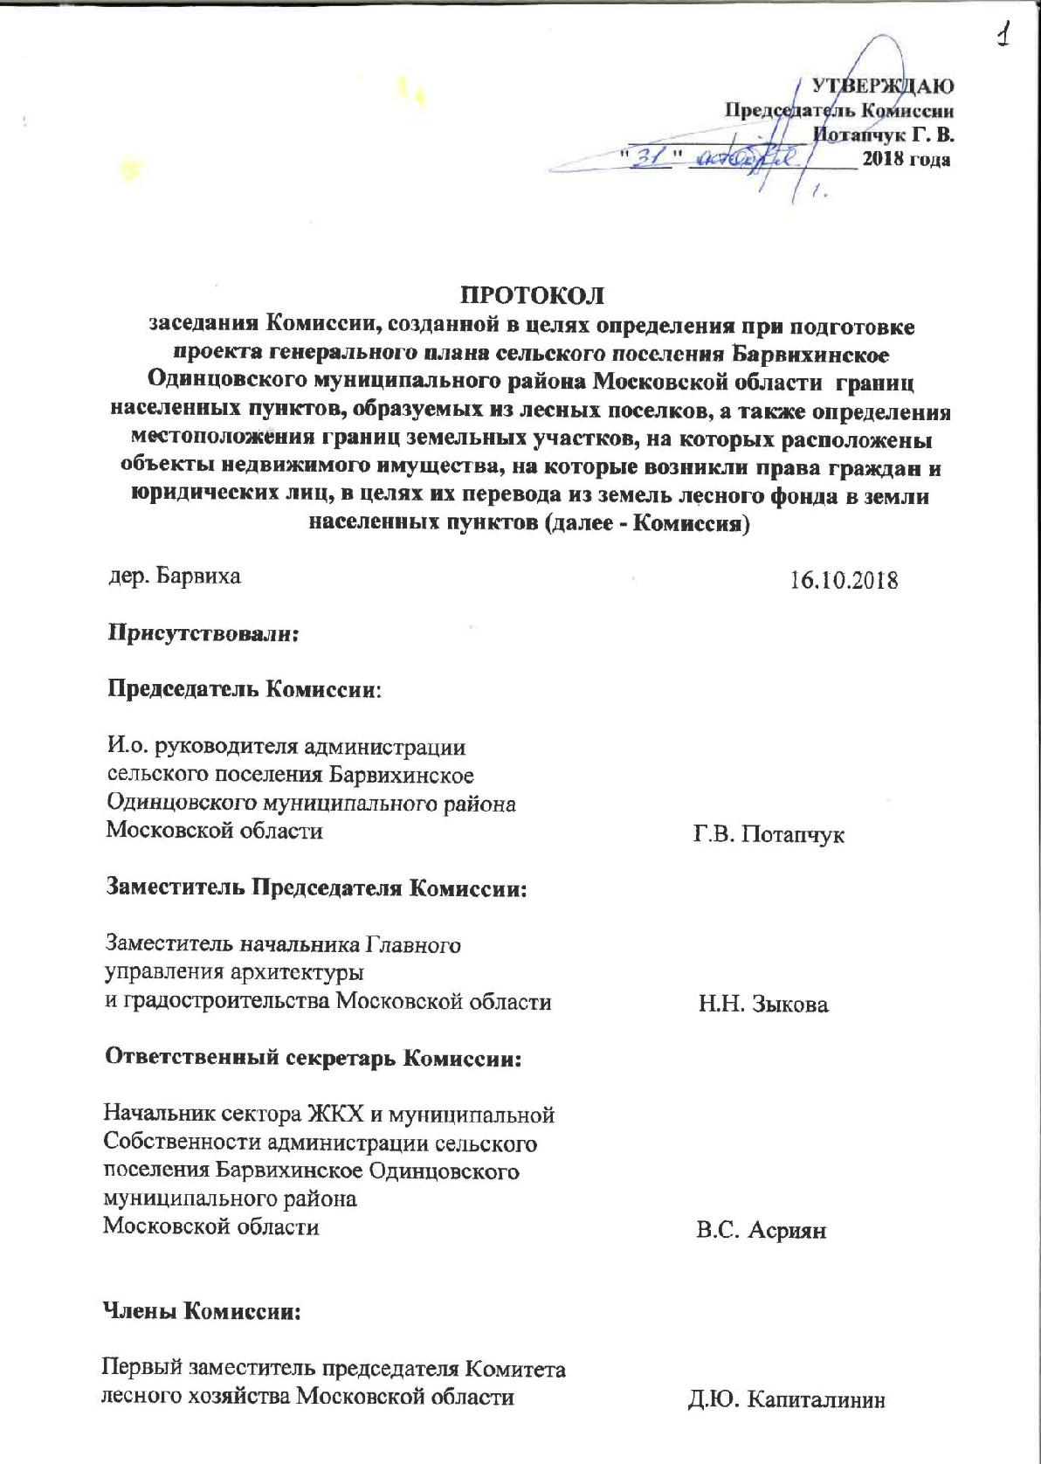

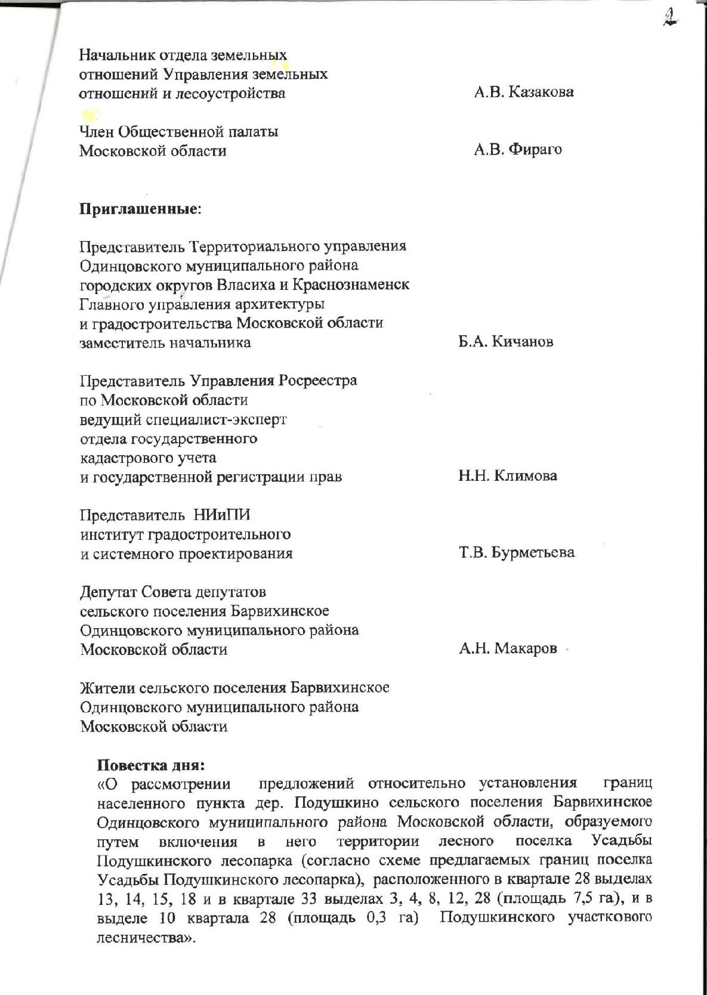

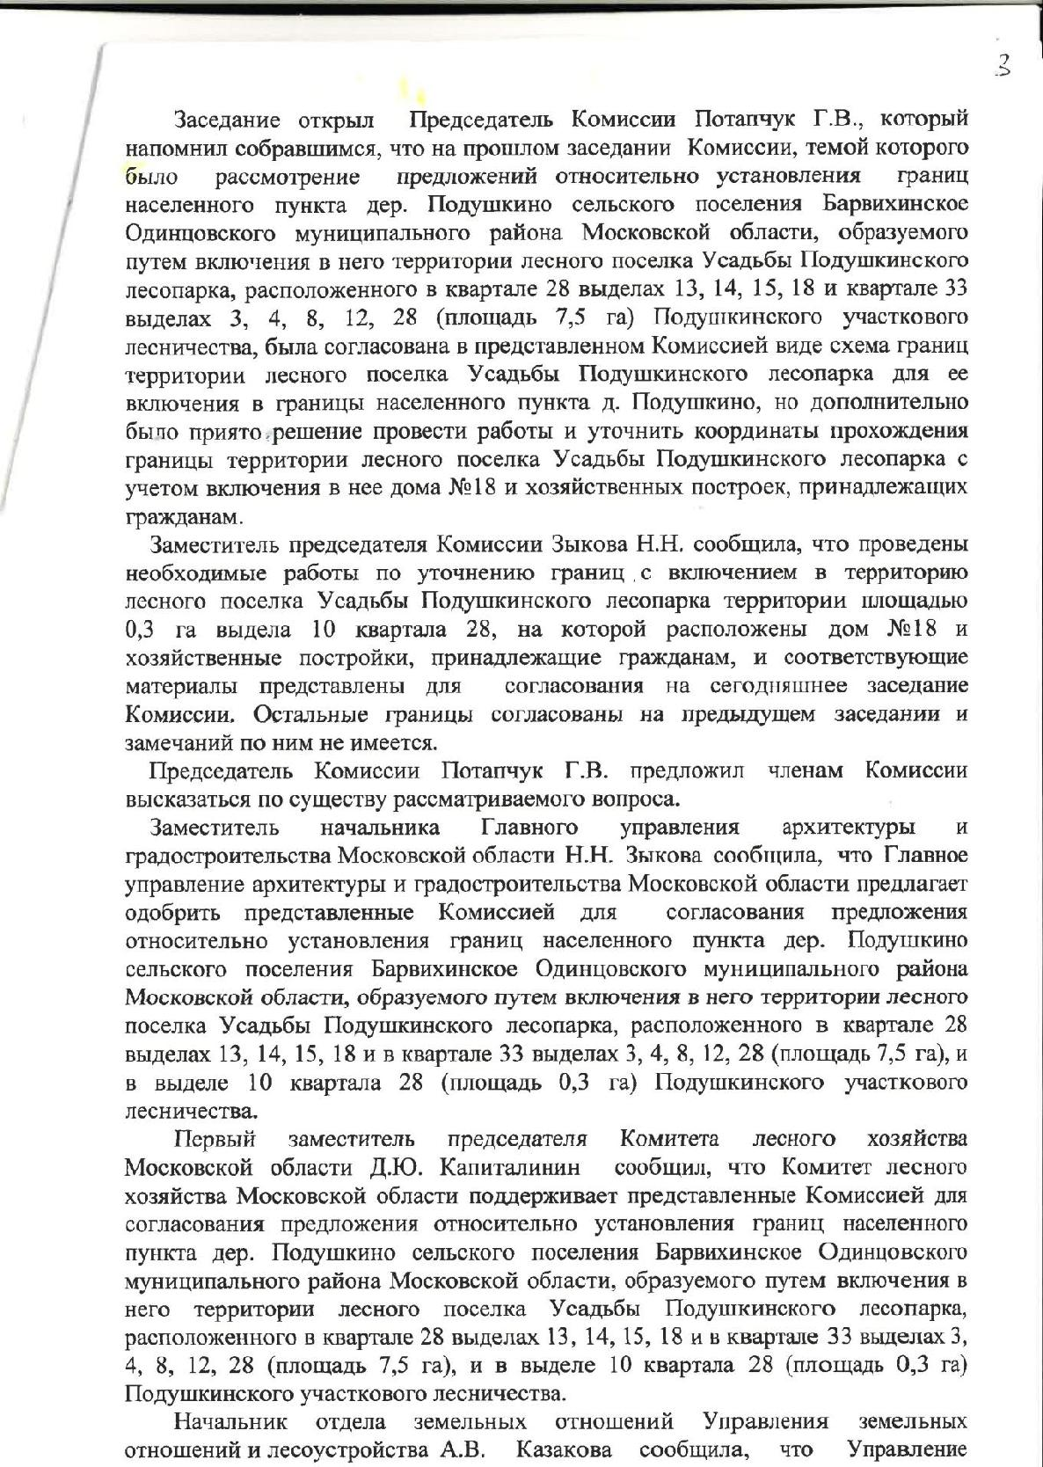

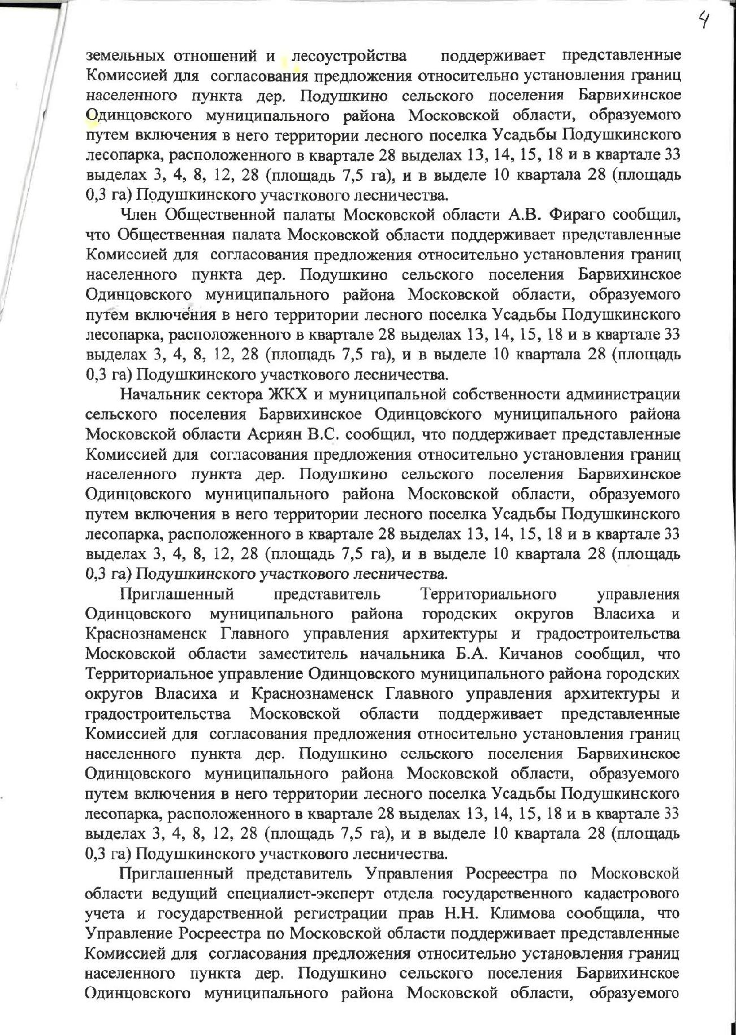

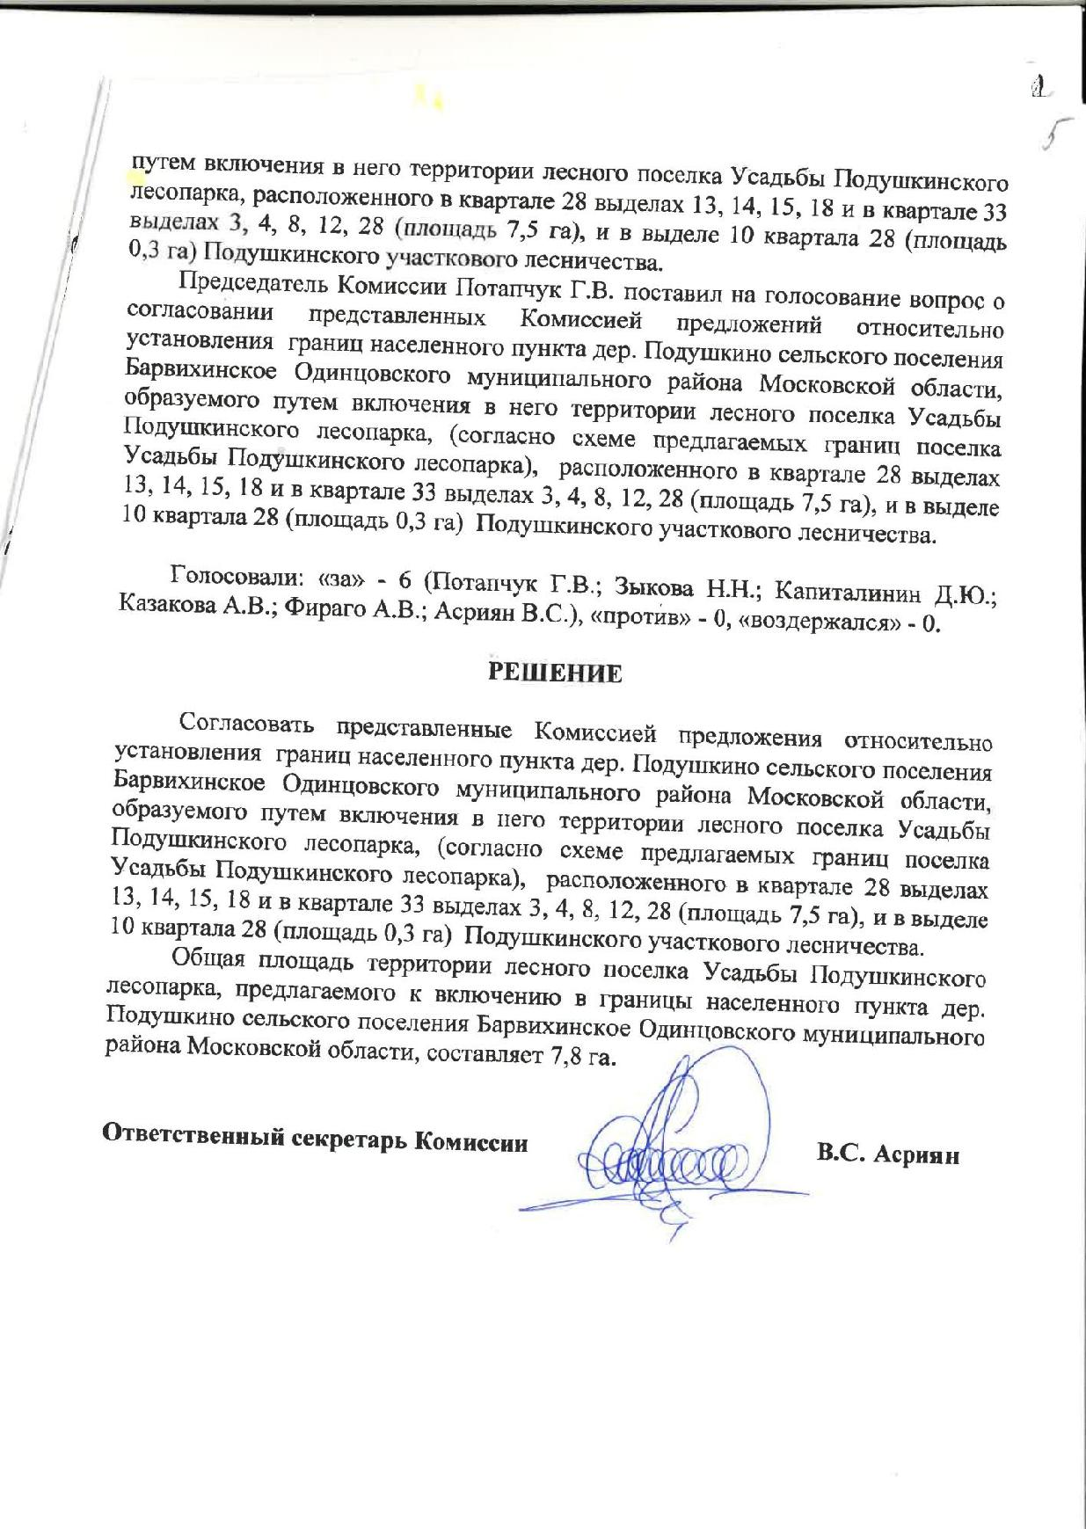

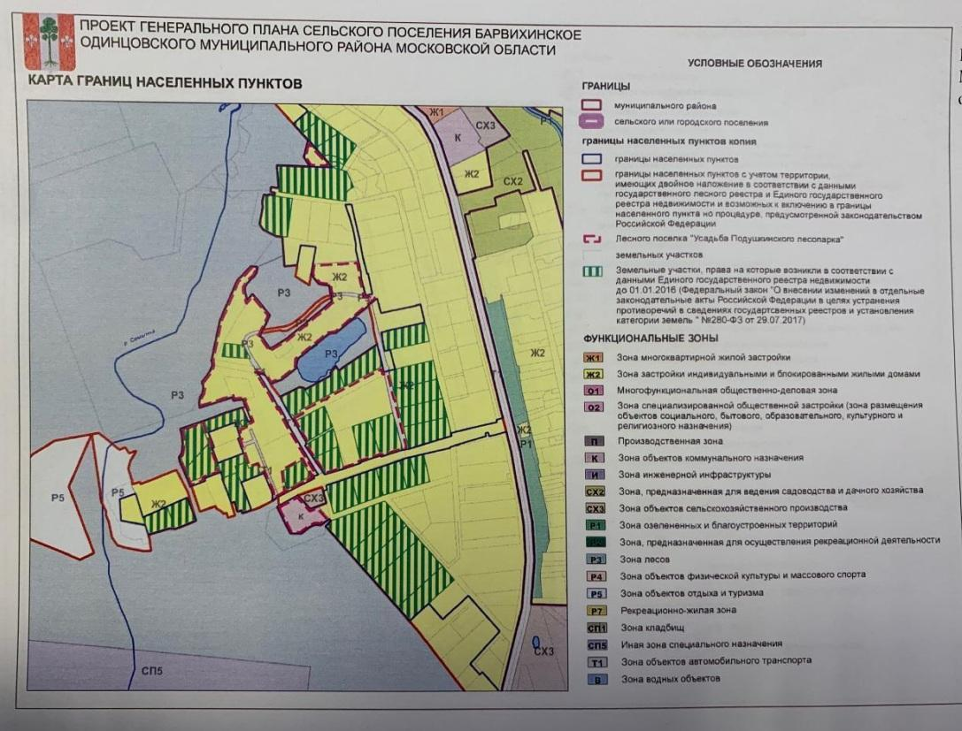

- Охрана окружающей среды

2.1. Состояние атмосферного воздуха

Существующее положение

Территория проектирование удалена от крупных источников атмосферного загряз-нения, в районе д. Подушкино отсутствуют промышленные объекты.

Автомобильный транспорт

Существующая интенсивность движения по автомобильным дорогам д. Подушкино и состав транспортных потоков представлены в таблице 2.1.2.

Таблица 2.1.2
Наименование автомобильной дороги | Интенсивность, | Доля | грузового
 | авт./час | транспорта, %
«Подушкинское шоссе» уч. Рублево- | 1640 | 15
Успенстое шоссе – г. Одинцово

Расчёты выбросов проводились по программе «Магистраль, версия 3.0» реализую-щей «Методику определения выбросов автотранспорта для проведения сводных расчётов загрязнения атмосферы городов (дополненная и переработанная)». ОАО «Научно-исследовательский институт охраны атмосферного воздуха» (ОАО «НИИ Атмосфера», Санкт-Петербург, 2010 г.).

Вышеприведённая методика реализует утверждённые государственные стандарты РФ по расчётам загрязнения атмосферного воздуха: ГОСТ Р 56162-2014 «Метод расчета выбросов от автотранспорта при проведении сводных расчетов для городских населенных пунктов».

Данные о максимальных разовых (г/с) и валовых выбросах (т/год) загрязняющих веществ представлены в таблице 2.1.3.

Таблица 2.1.3
 |  |  | Выбросы загрязняющих веществ, г/с на 1 км
Наимено- |  | Сумм. | СО | NO | NO | CxHy(побензину) | CxHy(покеросину) |  | SO | Сажа | Формальдегид | Бенз(а)пирен
вание | ав- | интен-
томобиль- |  | сивность,
ной дороги |  | авт./час
 |  |  |  |  | 2 |  |  |  | 2
«Подуш-
кинское
шоссе» | уч. |  |  |  |  |  |  |  |  |  |  | 7,8×10⁻⁸
Рублево- |  | 1640 | 0,164 | 0,032 | 0,197 | 0,002 | 0,021 |  | 0,003 | 0,002 | 0,0008
Успенстое
шоссе | – г.
Одинцово
ВСЕГО: 0,422 г/с |  |  | 0,164 | 0,032 | 0,197 | 0,002 | 0,021 |  | 0,003 | 0,002 | 0,0008 | 7,8×10⁻⁸
5,697 т/год |  |  | 2,214 | 0,432 | 2,66 | 0,027 | 0,284 |  | 0,041 | 0,027 | 0,011 | 1,1×10⁻⁶
 |  |  | т/год | т/год | т/год | т/год | т/год |  | т/год | т/год | т/год | т/год

Расчёт полей максимальных разовых концентраций загрязняющих веществ прово-дился по согласованной с Главной геофизической обсерваторией им. А.И. Воейкова про-грамме УПРЗА «Эколог», версия 4.50.5.

Расчёт полей максимальных разовых концентраций загрязняющих веществ прово-дился по 9 веществам и 1 группе суммации.

Результаты расчётов представлены по загрязняющему веществу с наибольшей мак-симальной разовой концентрацией – диоксид азота, для которого наблюдается наибольшие концентрации ПДК (см. таблицу 2.1.4).

 |  |  |  | Таблица 2.1.4
 |  |  | См.р. | Ширина зоны загрязне-
Наименование автомобильной до- | Загрязняющие | ве- | (в до- | ния, превышающей 1,0
роги | щества |  | лях | ПДК (м), от края проез-
 |  |  | ПДК) | жей части
«Подушкинское шоссе» уч. Рубле- | Диоксид азота |  | 1,15 | 2
во-Успенстое шоссе – г. Одинцово

Проведённые расчёты показали превышение ПДК по диоксиду азота. Ближайшая жилая застройка д. Подушкино не попадает в зону загрязнения. Воздухоохранные меро-приятия не требуются.

Проектные предложения

Проектом генерального плана размещение производственных объектов в границах д. Подушкино не запланировано, ухудшение состояния атмосферного воздуха от стацио-нарных источников выбросов не прогнозируется.

Автомобильный транспорт

Прогнозная интенсивность движения и состав транспортных потоков представлены в таблице 2.1.5.

Таблица 2.1.5
Наименование автомобильной дороги | Интенсивность, | Доля | грузового
 | авт./час | транспорта, %
«Подушкинское шоссе» - уч. Рублево- | 2460 | 15
Успенстое шоссе – г. Одинцово

Расчёты выбросов проводились по программе «Магистраль, версия 3.0» реализую-щей «Методику определения выбросов автотранспорта для проведения сводных расчётов загрязнения атмосферы городов (дополненная и переработанная)». ОАО «Научно-исследовательский институт охраны атмосферного воздуха» (ОАО «НИИ Атмосфера», Санкт-Петербург, 2010 г.).

Вышеприведённая методика реализует утверждённые государственные стандарты РФ по расчётам загрязнения атмосферного воздуха: ГОСТ Р 56162-2014 «Метод расчета выбросов от автотранспорта при проведении сводных расчетов для городских населенных пунктов».

Данные о максимальных разовых (г/с) и валовых выбросах (т/год) загрязняющих веществ представлены в таблице 2.1.6.

Таблица 2.1.6
 |  |  | Выбросы загрязняющих веществ, г/с на 1 км
Наимено- |  | Сумм. | СО | NO | NO | CxHy(побензину) | CxHy(покеросину) | SO | Сажа | Формальдегид | Бенз(а)пирен
вание | ав- | интенсив-
томобиль- |  | ность,
ной дороги |  | авт./час
 |  |  |  |  | 2 |  |  | 2
«Подуш-
кинское |  |  |  |  |  |  |  |  |  |  | 1,2×10
шоссе» | - | 2460 | 0,246 | 0,048 | 0,295 | 0,003 | 0,032 | 0,004 | 0,003 | 0,001
 |  |  |  |  |  |  |  |  |  |  | -7
уч. Рубле-
во-
Успенстое
шоссе – г.
Одинцово
 |  |  | 0,246 | 0,048 | 0,295 | 0,003 | 0,032 | 0,004 | 0,003 | 0,001 | 1,2×10
ВСЕГО: 0,632 г/с |  |  |  |  |  |  |  |  |  |  | -7
8,532 т/год |  |  | 3,321 | 0,648 | 3,983 | 0,041 | 0,432 | 0,054 | 0,041 | 0,014 | 1,6×10
 |  |  | т/год | т/год | т/год | т/год | т/год | т/год | т/год | т/год | ⁻⁶ т/год

Расчёт полей максимальных разовых концентраций загрязняющих веществ прово-дился по согласованной с Главной геофизической обсерваторией им. А.И. Воейкова про-грамме УПРЗА «Эколог», версия 4.50.5.

Расчёт полей максимальных разовых концентраций загрязняющих веществ прово-дился по 9 веществам и 1 группе суммации.

Результаты расчётов представлены по загрязняющему веществу с наибольшей мак-симальной разовой концентрацией – диоксид азота, для которого наблюдается наибольшие концентрации ПДК (см. таблицу 2.1.7).

 |  |  |  |  | Таблица 2.1.7
 |  |  |  |  | Шириназоны
 |  |  |  |  | загрязнения,
Наименование автомобильной до- |  | Загрязняющие | ве- | См.р. | превышающей
роги |  | щества |  | (в долях ПДК) | 1,0 ПДК (м), от
 |  |  |  |  | края проезжей
 |  |  |  |  | части
«Подушкинское шоссе»
уч. Рублево-Успенстое шоссе | – | Диоксид азота |  | 1,72 | 25
г. Одинцово

Проведённые расчёты показали превышение ПДК по диоксиду азота. В зону загряз-нения, превышающую ПДК, попадает прилегающая жилая застройка д. Подушкино. Необ-ходимо внедрение воздухоохранных мероприятий.

- соответствии с «Рекомендациями по учету требований по охране окружающей среды при проектировании автомобильных дорог и мостовых переходов» (Министерство транспорта Российской Федерации, 1995 г.) снижение концентрации загрязняющих ве-ществ от автотранспорта можно добиться следующими мероприятиями (см. таблицу 2.1.8).

Снижение концентраций загрязнений различными типами защитных сооружений и зелёных насаждений

Таблица 2.1.8
Мероприятия | Снижениекон-
 | центрации в %
Один ряд деревьев с кустарником высотой до 1,5 м на полосе газона 3-4 | 10
м
Два ряда деревьев без кустарника на газоне 8-10 м | 15
Два ряда деревьев с кустарником на газоне 10-12 м | 30
Три ряда деревьев с двумя рядами кустарника на полосе газона 15-20 м | 40
Четыре ряда деревьев с кустарником высотой 1,5 м на полосе газона 25- | 50
30 м
Сплошные экраны, стены зданий высотой более 5 м от уровня проезжей | 70
части
Земляные насыпи, откосы при прокладывании дороги в выемке при раз- | 50
ности отметок от 2 до 3 м
То же, 3-5 м | 60
То же, более 5 м | 70

Для создания снижения выбросов загрязняющих веществ от автотранспорта, дви-жущегося по автодороге «Подушкинское шоссе» уч. Рублево-Успенстое шоссе – г. Одинцово, необходимо предусмотреть следующие воздухоохранные мероприятия: уста-новка сплошных экранов.

2.2. Акустический режим

- числу факторов, определяющих качество окружающей среды, относится шум. Оценка акустического режима выполнена в соответствии с требованиями:

СН 2.2.4/2.1.8.562-96 «Шум на рабочих местах, в помещениях жилых, обществен-
ных зданий и на территории жилой застройки»;
СанПиН 2.2.1/2.1.1.1200-03 «Санитарно-защитные зоны и санитарная классифика-
ция предприятий, сооружений и иных объектов»;
СП 51.13330.2011 «СНиП 23-03-2003 Защита от шума»;

межгосударственный стандарт ГОСТ 20444-2014 «Шум. Транспортные потоки. Ме-тоды измерения шумовой характеристики».

Допустимые уровни звука на территории жилой застройки и в жилых помещениях, нормируются в соответствии с СН 2.2.4/2.1.8.562-96 «Шум на рабочих местах, в помеще-ниях жилых, общественных зданий и на территории жилой застройки» и составляют зна-чениям, приведённым в таблице 2.2.1.

 |  |  | Таблица 2.2.1
 |  | Уровни звука, дБА
Назначение помещения или террито-
 | Время суток | Эквивалентный | Максимальный
рии |  | уровень звука, | уровень звука,
 |  | L Аэкв | L Аэкв
Территории, непосредственно приле- | с 7⁰⁰ до 23⁰⁰
гающие к жилым домам, школам, |  | 55 | 70
дошкольным учреждениям

Существующее положение

На текущий момент основными источниками транспортного шума, формирующими акустический режим на территории д. Подушкино, является автомобильный транспорт, двигающийся по автомобильной дороге «Подушкинское шоссе».

Автомобильный транспорт

Шумовые характеристика автотранспортного потока рассчитывалась в зависимости от интенсивности движения потока автомобилей, их скорости и состава автотранспортного потока. Ширина ориентировочного, расчетного санитарного разрыва по фактору шума оп-ределялись по значениям LАэкв и LАмах. с учётом усредненного экранирующего эффекта прилегающей к автодороге территории (без учета снижения уровня звука зелеными насаж-дениями). Результаты расчетов приведены ниже в таблице 2.2.2.

 |  |  |  | Таблица 2.2.2
Наименование автомобильной дороги | Интенсивность, | Шумовая | харак- | Параметры сани-
 |  | теристика | потока | тарного разрыва,
или её участка | авт./час
 |  | L_{A},дБА |  | м
Автодорога «Подушкинское шоссе»- день, L_{Аэкв} – уч. Рублево-Успенстое шоссе– г. Одинцово | 1640 | 73,4 |  | 350
Автодорога «Подушкинское шоссе»- день, L_{Амах} - уч. Рублево-Успенстое шоссе г. Одинцово | 1640 | 76,9 |  | 30

По результатам расчетов, приведенных в таблицах 2.2.2, можно сделать вывод, что автомобильный транспорт оказывает негативное шумовое воздействие на территорию жи-лой застройки д. Подушкино (ближайшая застройка расположена на расстоянии 17,4 м от источника шума). Требуются мероприятия по снижению шума на пути его распростране-ния.

Проектные предложения

- расчетному сроку прогнозируется увеличение интенсивности движения автомо-бильного транспорта по дороге «Подушкинское шоссе».

В таблице 2.2.3 представлена ожидаемая структура транспортных потоков на рас-сматриваемом линейном объекте.

 |  |  |  |  |  |  |  |  |  | Таблица 2.2.3
 |  |  |  |  |  |  | Физических авт./час.
№ п/п | Наименование |  |  | участка |  |  | Легковой | Грузовой | Итого |  | % грузово-
 | автомобильной дороги |  |  |  |  |  | транспорт | транспорт |  |  | го
 | Автодорога |  |  | «Подуш-
1 | кинское шоссе»-день, |  |  |  |  |  | 2017 | 443 | 2460 |  | 15
 | LАэкв | – | уч. | Рублево-
 | Успенстое |  | шоссе |  | – | г.
 | Одинцово
 | Автодорога |  |  | «Подуш-
2 | кинское шоссе»-день, |  |  |  |  |  | 2017 | 443 | 2460 |  | 15
 | LАмах | - | уч. | Рублево-
 | Успенстое |  | шоссе |  | – | г.
 | Одинцово

- качестве шумовой характеристики автотранспортного потока, в соответствии с межгосударственным стандартом ГОСТ 20444-2014 «Шум. Транспортные потоки. Методы измерения шумовой характеристики», эквивалентный L_{Аэкв.} и максимальный L_{Амах.} уровень звука в дБА, определяемый расчётным способом.

Расчёт шумовой характеристики смешанного транспортного потока выполнен по формуле:

Расчёт шумовой характеристики автотранспортного потока, эквивалентный уровень звука, выполняется по формуле:

L^{авт}_{Аэкв}=9, 51 lg N +12, 64 lg v +7, 98 lg(1+ p)+11, 39,дБА

где N - прогнозируемая интенсивность движения автомобильного транспортного потока, ед./ч;

v -прогнозируемая средняя скорость движения автомобильного транспортного по-тока, км/ч;

p -прогнозируемая доля грузовых автомобилей и общественных транспортныхсредств в потоке, %.

Расчёт шумовой характеристики автотранспортного потока, максимальный уровень звука, выполняется по формуле:

L^{авт}_{Амаксv}= L^{авт}_{Амакс.50}+32 lg(v /50),
Lавт
где Амакс.50 - максимальный уровень звука при скорости движения 50 км/ч, дБА.

После установления шумовых характеристик производился анализ градостроитель-ной карты по обе стороны магистрали с целью определения экранирующего эффекта тер-ритории. Параметры санитарного разрыва определялись по значениям L_{Аэкв.и}L_{Амах.} с учё-том усредненного экранирующего эффекта прилегающей к автодороге территории. Рас-считанные шумовые характеристики автотранспортных потоков и ориентировочные пара-метры санитарного разрыва по фактору шума приведены в таблице 2.2.4.

 |  |  |  |  |  | Таблица 2.2.4
 |  | Суммарная | Шумовая | характеристика |  | Шумовая характеристика
 |  |  | потока |  | LAэкв,
Автодорога |  | интенсив- | дБА/параметры санитар- |  |  | потока L_{Aмах}, дБА/ пара-
 |  | ность движе- | ного | разрыва, | для | метры санитарного раз -
 |  | ния в час | ПДУ=55 дБА, м |  |  | рыва для ПДУ=70 дБА, м
Автодорога | «Подуш-
кинское шоссе»-день, |  | 2460 | 75/450 |  |  | 76,9/30
L_{Аэкв} – уч. д. Рождест-
вено – г. Одинцово
Автодорога | «Подуш-
кинское шоссе»-день, |  | 2460 | 75/450 |  |  | 76,9/30
L_{Амах} - уч. д. Рождест-
вено – г. Одинцово

По результатам расчётов приведенных в таблице 2.2.4 можно сделать вывод, что при реализации проектных предложений акустическая обстановка на территории жилой застройки ухудшится. Требуются мероприятия по снижению шума на пути его распро-странения.

Исходя из результатов расчетов превышения нормативных уровней звука на грани-це жилой застройки (превышение нормативного значения на границе территории жилой

застройки д. Подушкино по L_{Aэкв.} максимально составляет 20 дБА, а по L_{Aмах.} 6,9 дБА), можно рекомендовать следующие мероприятия по снижению шума на пути его распро-

странения: шумозащитные окна (эффективность современных проветриваемых конструк-ций достигает 35 – 37 дБА) и акустические экраны (эффективность конструкций со звуко-поглощающей облицовкой достигает 25 дБА).

2.3. Санитарно-защитные зоны

Существующее положение

- границах д. Подушкино промышленные предприятия и производственные объек-ты отсутствуют, СЗЗ не устанавливаются.

Проектные предложения

Проектом генерального плана не предусмотрено размещение новых производствен-ных объектов, СЗЗ не устанавливается.

2.4. Поверхностные воды

Существующее положение

- соответствии с Водным Кодексом Российской Федерации, для всех водоемов ес-тественного происхождения вдоль уреза воды устанавливаются водоохранные зоны, ос-новное назначение которых – защита водного объекта и сложившейся в его пределах эко-системы от деградации. Дополнительно в пределах водоохранных зон по берегам водоемов выделяются прибрежные защитные полосы, представляющие собой территорию строгого ограничения хозяйственной деятельности.

Водоохранная зона реки Саминка и ее безымянного притока составляет 50 м. При-брежно-защитная полоса реки Саминка и ее притоков – 50 м.

Ширина береговой полосы, предназначенной для общего пользования, в соответст-вии с п. 6 ст. 6 Водного Кодекса Российской Федерации составляет 5 м для реки Саминка и безымянных притоков.

Для дренажных и мелиоративных канав, прудов-копаней, карьерных прудов и озёр площадью менее 0,5 кв. км водоохранные зоны не устанавливаются.

Рыбоохранные зоны рек и водоёмов соответствуют по размеру водоохранным зонам («Правила установления рыбоохранных зон», утв. постановлением Правительства РФ от 06.10.2008 № 743).

- ЕГРН сведения о водоохранной зонах р. Саминка и ее притока не внесены.
- соответствии с Водным кодексом (ст. 65) в пределах водоохранной зоны запреща-
ется:
использование сточных вод для удобрения почв;

размещение кладбищ, скотомогильников, мест захоронения отходов производства и потребления, радиоактивных, химических, взрывчатых, токсичных, отравляющих и ядови-тых веществ;

осуществление авиационных мер по борьбе с вредителями и болезнями растений; движение и стоянка транспортных средств (кроме специальных транспортных

средств), за исключением их движения по дорогам и стоянки на дорогах и в специально оборудованных местах, имеющих твердое покрытие.

- границах водоохранных зон допускаются проектирование, размещение, строи-тельство, реконструкция, ввод в эксплуатацию, эксплуатация хозяйственных и иных объ-ектов при условии оборудования таких объектов сооружениями, обеспечивающими охрану водных объектов от загрязнения, засорения и истощения вод в соответствии с водным за-конодательством и законодательством в области охраны окружающей среды.

- границах прибрежных защитных полос дополнительно запрещаются:
распашка земель;

размещение отвалов размываемых грунтов;
выпас сельскохозяйственных животных и организация для них летних лагерей,
ванн.

Таким образом, хозяйственные объекты на территории водоохранных зон должны быть обеспечены централизованными системами водоснабжения и водоотведения, обору-дованы локальными системами ливневой канализации.

Основным планировочным ограничением для рассматриваемой территории явля-ется её нахождение во 2-м поясе зоны санитарной охраны (далее ЗСО) Рублевской станции водоподготовки (источник питьевого водоснабжения г. Москвы). Границы поясов зон са-нитарной охраны устанавливаются в соответствии с Постановлением СНК РСФСР от 23.05.1941 N 355 «О санитарной охране Московского водопровода и источников его водо-снабжения», СП 2.1.4.2625-10 «Зоны санитарной охраны источников питьевого водоснаб-жения г. Москвы», а также решение Московского городского исполнительного комитета от 17.04. 1980 № 500-1143 «Об утверждении проекта установления красных линий границ зон санитарной охраны источников водоснабжения г. Москвы в границах ЛПЗП.

  - соответствии с СП 2.1.4.2625-10 «Зоны санитарной охраны источников питьевого водоснабжения г. Москвы» на территории 2 пояса ЗСО станций водоподготовки и гидро-узлов не допускается размещение объектов, обуславливающих опасность химического и микробного загрязнения почвы, грунтовых вод и воды источника водоснабжения:

кладбищ, скотомогильников (на существующих кладбищах не допускается расши-рение территории; разрешается захоронение в родственные могилы в соответствии с сани-тарными правилами и нормами по размещению, устройству и содержанию кладбищ, зда-ний и сооружений похоронного назначения);

складов горюче-смазочных материалов, ядохимикатов, минеральных удобрений; накопителей промстоков, шламохранилищ, полигонов и накопителей твердых про-

мышленных отходов (ТПО) и полигонов твердых бытовых отходов (ТБО); полей ассенизации, полей фильтрации, земледельческих полей орошения, полей

подземной фильтрации; животноводческих и птицеводческих комплексов, ферм, силосных траншей и наво-

зохранилищ; применение пестицидов, органических и минеральных удобрений;

изменение технологии действующих предприятий, связанное с увеличением техно-генной нагрузки на источник водоснабжения;

рубка леса главного пользования и реконструкции на территории шириной не менее

- м от уреза воды. В этих пределах допускаются только рубки ухода и санитарные рубки леса.

Санитарный режим поселений на территории второго пояса ЗСО должен соответст-вовать требованиям санитарных правил. Населённые пункты должны иметь системы кана-лизации с блоками механической, биологической и третичной очистки сточных вод, а так-же системы ливневой канализации с отводом стоков на очистные сооружения.

На основании СП 2.1.4.2625-10 «Зоны санитарной охраны источников питьевого

водоснабжения г. Москвы» р. Москва является основным водотоком. Вдоль руслар. Москва и притока первого порядка (р. Саминка) устанавливается 100 м «жесткая» зона, в которой не допускается размещение земельных участков под дачное, садово-огородное, индивидуальное жилищное строительство, очистные сооружения канали-зации, автозаправочных станций (АЗС) легковых автомобилей. При строительстве иреконструкции объектов отдыха и спорта необходимо соблюдать требование, чтобы все строения располагались на расстоянии не менее 100 метров от уреза воды. В зонах рекреа-ции в полосе 100 м от уреза воды не допускается капитальная застройка; допускается уста-новка малых архитектурных форм.

Основным источником загрязнения поверхностных вод в д. Подушкино является поверхностный сток с полотна уличных автодорог и с территории жилой застройки. Сис-тема ливневой канализации в деревне отсутствует, поверхностный сток попадает в

- Саминку и ее притоки без очистки. Проектные предложения

Реализация решений генерального плана приведет к увеличению нагрузки на по-верхностные водные объекты в связи с ростом объемов водоотведения для обеспечения планируемых объектов капитального строительства различного назначения.

Необходима разработка и выполнение комплексной программы реабилитации вод-ных объектов, которая должна включать:

соблюдение режима водоохранных зон и прибрежных защитных полос водных объ-ектов в соответствии с Водным кодексом Российской Федерации. Наиболее рациональным

- безопасным видом деятельности в пределах водоохранных зон водных объектов является их благоустройство и озеленение, использование под рекреационные цели. При прочих ви-
дах использования территории водоохранных зон должны оборудоваться системами пере-хвата и очистки стоков до установленных нормативов;

канализование территорий дачного строительства с использованием компактных очистных сооружений для групп или отдельных домов при наличии водоприемника очи-щенных стоков;

строительство очистных сооружений поверхностного стока, размещаемых по бас-сейновому принципу и обеспечивающих очистку загрязненного поверхностного стока до нормативных показателей;

развитие систем водоотвода вдоль транспортных магистралей, проходящих по тер-ритории городского округа;

благоустройство территорий населенных пунктов;

снегоудаление с проезжих частей улиц и тротуаров в населенных пунктах и утили-зацию загрязненного снега.

При проведении вышеназванных мероприятий основные источники загрязнения по-верхностных вод будут ликвидированы, что в перспективе приведет к улучшению состоя-ния водных объектов.

2.5. Подземные воды

Существующее положение

Источником питьевого водоснабжения в д. Подушкино служат артезианские воды подольско-мячковского водоносного горизонта среднего карбона (C₂pd-mc). По санитарно-химическому составу, микробиологическим и радиационным показателям вода подольско-мячковского водоносного горизонта соответствует требованиям СанПиН 2.1.4.1074-01 "Питьевая вода. Гигиенические требования к качеству воды централизованных систем питьевого водоснабжения. Контроль качества. Гигиенические требования к обеспечению безопасности систем горячего водоснабжения», за исключением повышенного содержания железа.

- Реестре санитарно-эпидемиологических заключений на проектную документацию Роспотребнадзора (fp.crc.ru) информация по проектам ЗСО для ВЗУ в д. Подушкино отсут-ствует.

Проектные предложения

Основными направлениями охраны подземных вод при реализации решений гене-рального плана городского являются предотвращение их истощения и ликвидация источ-ников загрязнения подземных вод.

Источником водоснабжения городского округа остаются артезианские воды, но производительность существующих ВЗУ будет недостаточна для обеспечения водой пред-лагаемых к размещению новых объектов жилищного, социально-культурного и комму-нально-бытового обслуживания и производственно-коммунального назначения. Для уве-личения водоотбора до расчётных потребностей необходимо оборудовать новые артезиан-ские скважины и ВЗУ с дополнительными резервуарами чистой воды и установками водо-подготовки.

Размещение новых скважин и ВЗУ должно производиться на основании лицензии на право пользования недрами. В соответствии с лицензией на право пользования недрами по вновь пробуренным скважинам провести гидрогеологическое изучение в целях поисков

- оценки подземных вод, на представленном участке недр утвердить запасы подземных вод. Площадки под размещение новых ВЗУ согласовываются с органами санитарного над-зора в установленном порядке после получения заключений гидрогеологов на бурение ар-тезианских скважин до начала разработки проектов застройки.

Загрязнение водоносных горизонтов можно избежать путём организации на всех водозаборных узлах зон санитарной охраны источников водоснабжения, в соответствии с СанПиН 2.1.4.1110-02 «Зоны санитарной охраны источников водоснабжения и водопрово-дов питьевого водоснабжения».

Для новых и сохраняемых источников централизованного водоснабжения органи-зуются зоны санитарной охраны (ЗСО) в составе 3-х поясов согласно требованиям СанПиН 2.1.4.1110-02 «Зоны санитарной охраны источников водоснабжения и водопроводов хозяй-ственно-питьевого водоснабжения».

Границы первого пояса ЗСО подземного источника централизованного водоснаб-жения устанавливаются от одиночного водозабора (артезианской скважины) или от край-них водозаборных сооружений группового водозабора на расстояниях: 30 м – при исполь-зовании защищенных подземных вод, 50 м – при использовании недостаточно защищен-ных подземных вод.

Первые пояса зоны санитарной охраны являются территориями водозаборных узлов

- водопроводно-насосных станций, они огораживаются забором высотой не менее 2,5 м, планируются, благоустраиваются, по периметру обносятся канавами для отвода ливневых

- талых вод. Подходы к артезианским скважинам асфальтируются. Устья артезианских скважин герметизируются для исключения попадания через них атмосферных осадков и прочих загрязнений. На территории первого пояса зоны санитарной охраны (ЗСО) запре-щается проживание людей, выпас скота, разведение огородов, доступ посторонних людей, какое-либо строительства, не связанное с нуждами водопровода.

Границы второго пояса ЗСО подземного источника водоснабжения устанавливают-ся расчётом, учитывающим время продвижения микробного загрязнения воды до водоза-бора, принимаемое в зависимости от климатических районов и защищённости подземных вод от 100 до 400 суток. В границах второго пояса требуется: тампонирование артезиан-ских скважин, достигших срока амортизации (25-30 лет), а также скважин, расположенных без соблюдения санитарных норм, строительство системы дождевой канализации, со строительством очистных сооружений дождевых стоков, недопущение загрязнения город-ской территории бытовыми и промышленными отходами.

На территории второго пояса ЗСО запрещается: загрязнение территорий мусором, промышленными отходами, размещение складов горючесмазочных материалов, ядохими-катов и минеральных удобрений, накопителей, шламохранилищ и других объектов, кото-рые могут вызвать химические и микробные загрязнения источников водоснабжения.

Граница третьего пояса ЗСО подземного источника водоснабжения определяется расчётом, учитывающим время продвижения химического загрязнения воды до водозабо-ра, которое должно быть больше принятой продолжительности эксплуатации водозабора, но не менее 25 лет.

Для всех сохраняемых, а также для планируемых к размещению водозаборных уз-лов и артезианских скважин независимо от их принадлежности и формы собственности, должны быть разработаны и утверждены в установленном порядке проекты зон санитар-ной охраны в составе трёх поясов, в пределах которых, соответственно их назначению, ус-танавливается специальный режим и определяется комплекс мероприятий, направленных на предупреждение ухудшения качества воды.

  - целью предотвращения загрязнения подземных вод необходимо проведение ком-плекса инженерных мероприятий, основным из которых является сокращение поступления в поверхностные водоемы и непосредственно на рельеф загрязненных стоков. Генераль-ным планом в целях защиты подземных вод от загрязнения предусмотрен комплекс сле-дующих мероприятий:

строгое соблюдение режима водоохранных зон водных объектов согласно Водному кодексу Российской Федерации, так как в пределах их речных долин поверхностные воды имеют тесную гидравлическую связь с подземными водоносными горизонтами;

организация сбора и очистки поверхностного стока с д. Подушкино на планируе-мых очистных сооружениях ливневой канализации. Степень очистки должна удовлетво-рять требованиям СанПиН 2.1.5.980-00 «Водоотведение населённых мест, санитарная ох-рана водных объектов. Гигиенические требования к охране поверхностных вод»;

организация сбора и отвода поверхностного стока с территории производственных площадок и сельскохозяйственных объектов, объектов транспортной инфраструктуры на собственных локальных очистных сооружениях ливневой канализации;

замена изношенных сетей хозяйственно-бытовой канализации;

централизованное канализование территории жилой застройки на существующие и планируемые очистные сооружения хозяйственно-бытовой канализации.

Проведение вышеперечисленных природоохранных мероприятий в отношении гид-рогеодинамического режима и качества подземных вод обеспечит предотвращение исто-щения и загрязнения водоносных горизонтов.

2.6. Зоны затопления и подтопления

Согласно «СП 42.13330.2016. Свод правил. Градостроительство. Планировка и за-стройка городских и сельских поселений. Актуализированная редакция СНиП 2.07.01-89*» (утв. Приказом Минстроя России от 30.12.2016 N 1034/пр), территории поселений, распо-ложенных на прибрежных участках, должны быть защищены от затопления паводковыми водами, ветровым нагоном воды; от подтопления грунтовыми водами –- подсыпкой (на-мывом) или обвалованием.

За расчетный горизонт высоких вод следует принимать отметку наивысшего уровня воды повторяемостью: один раз в 100 лет – для территорий, застроенных или подлежащих застройке жилыми и общественными зданиями; один раз в 10 лет – для территорий парков

- плоскостных спортивных сооружений.

  - графических материалах генерального плана не отображены зоны затопления и подтопления территории, ввиду того, что они не определены в установленном постановле-нием Правительства Российской Федерации от 18.04.2014 № 360 «Об определении границ зон затопления, подтопления» границы зон затопления, подтопления» порядке.

2.7. Санитарная очистка территории

Существующее положение

- соответствии с Федеральным законом от 6 октября 2003 г. № 131-ФЗ «Об общих принципах организации местного самоуправления в Российской Федерации», статья 16, к вопросам местного значения городского округа относится участие в организации деятель-ности по сбору (в том числе раздельному сбору), транспортированию, обработке, утилиза-ции, обезвреживанию, захоронению твердых коммунальных отходов.

- настоящее время на территории д. Подушкино действует планово-регулярная контейнерная система очистки территории с установленной ежедневной периодичностью вывоза.

Сбор и транспортировка ТКО от предприятий и организаций осуществляется на ос-новании заключённых договоров с мусоровывозящми компаниями.

Объём твёрдых коммунальных отходов, образующихся в д. Подушкино от постоян-ного населения, рассчитанный по нормативам, рекомендованным СП 42.13330.2016 «СНиП 2.07.01-89*. Градостроительство. Планировка и застройка городских и сельских поселений», составляет 0,42 тыс. куб. м/год.

- границах разработки проекта генерального плана полигоны ТКО отсутствуют. На территории городского округа Одинцовский расположен полигон ТКО «Часцы». Полигон закрыт для ввоза отходов и готовится к рекультивации.

Одинцовский ГО относится к Рузскому кластеру, вывоз отходов осуществляет ООО «Рузский региональный оператор» на действующие полигоны Западного Подмосковья.

Проектные предложения

  - соответствии с решениями генерального плана в д. Подушкино численность по-стоянного населения не измениться и составит на первую очередь и на расчётный срок – 0,26 тыс. человек.

  - соответствии с СП 42.13330.2016 «Свод правил. Градостроительство. Планировка

- застройка городских и сельских поселений. Актуализированная редакция СНиП 2.07.01-89*» удельный норматив составляет в среднем 1,5 куб. м/чел в год (с учетом обществен-ных зданий). Согласно справочным данным, ежегодный прирост нормы накопления отхо-дов составляет 2-3%.

Результаты расчетов объемов образования коммунальных отходов на территории д. Подушкино отображены в таблице 2.6.1.

 |  |  |  | Таблица 2.6.1
Сроки реализации | Постоянное население, | Удельный | норматив | Объем образования ТКО,
 |  | образования | ТКО,
генерального плана | тыс. чел | куб. м/чел |  | тыс. куб. м/год
Первая очередь: | 0,26 | 1,76 |  | 0,46
Расчётный срок | 0,26 | 2,36 |  | 0,61

Поскольку ТКО содержат многие компоненты, которые с успехом могут использо-ваться в качестве сырья, предлагается организовать систему сбора вторичных отходов. Для этого либо в нежилом помещении, либо в отдельном сооружении на основе торгового кон-тейнера возможна организация пунктов приёма вторичного сырья. Кроме этого, на всех контейнерных площадках должны быть установлены специальные ёмкости для раздельно-го сбора отходов.

При организации селективного сбора мусора количество отходов, вывозимых на за-хоронение, может быть сокращено на первую очередь на 20 %, на расчётный срок – на 40 %.

На расчётный срок сохраняется сложившаяся планово-регулярная контейнерная система очистки территории от домового мусора с применением стандартных герметиче-ских мусоросборников, обработанных антикоррозийным и антиадгезионным покрытием.

- постановлении Правительства Московской области от 25.10.2016 №795/39 «Об утверждении государственной программы Московской области «Экология и окружающая среда Подмосковья» на 2017-2026 годы» предусмотрен комплекс основных мероприятий, направленных на сокращение объемов захоронения отходов и вовлечения их в повторный хозяйственный оборот в качестве вторичного сырья, на ликвидацию экологического ущер-ба в результате прошлой хозяйственной деятельности, повышение экологической культуры населения в сфере обращения с отходами.

- качестве альтернативы в местах интенсивного образования отходов возможна ус-тановка контейнеров объёмом 2,5 или 5 куб. м, которые также позволяют оптимизировать расходы на транспортирование отходов.

Около индивидуальных жилых домов могут быть установлены пластиковые или ме-таллические баки ёмкостью от 0,12 до 0,24 куб. м, которые также могут быть использованы для раздельного накопления ТКО. Такие контейнеры должны находиться у каждого инди-видуального дома либо у группы из нескольких домов и выставляться их владельцами в день вывоза ТКО.

При выборе контейнеров должны быть соблюдены требования СанПиН 2.1.2.2645-10 «Санитарно-эпидемиологические требования к условиям проживания в жилых зданиях

- помещениях. Санитарно-эпидемиологические правила и нормативы» и СанПиН 42-128-
4690-88 «Санитарные правила содержания территорий населенных мест»:

наличие крышек для предотвращения распространения запахов, растаскивания от-ходов животными, распространения инфекций, сохранения ресурсного потенциала отхо-дов, предотвращения обводнения отходов;

оснащение колесами, что позволяет выкатывать контейнер для опорожнения при вывозе мусороуборочной техникой с задней загрузкой;

прочность, огнеупорность, сохранение прочности в холодный период года;

низкие адгезионные свойства (с целью предотвращения примерзания и прилипания отходов).

Раздельное накопление ТКО предполагает накопление различных видов отходов в различных контейнерах, предназначенных для их накопления. Раздельное накопление от-ходов может осуществляться путём использования большого количества различных кон-тейнеров для отдельного накопления стекла (в том числе, по цветам), пластика, бумаги и прочих фракций либо путем использования двух различных контейнеров. Минимальный стандарт системы раздельного накопления отходов – двухконтейнерная система.

Принцип двухконтейнерной системы заключается в разделении отходов на стадии накопления на две составляющие: полезные вторичные компоненты, пригодные для по-вторного использования (полимерные отходы, бумага и картон, металл, стекло и пр.) и прочие отходы (пищевые и растительные отходы, прочие виды отходов). Таким образом, не происходит смешивание и загрязнение ценных компонентов пищевыми отходами, а вторсырье, собираемое отдельно, остается более высокого качества, чем смешанное.

При этом в случае заинтересованности и наличии возможностей раздельный сбор отходов может осуществляться путём использования большого количества различных кон-тейнеров для отдельного сбора стекла (в том числе, по цветам), пластика, бумаги и прочих фракций (многоконтейнерная система) при условии подтверждения вывоза отдельных кон-тейнеров (каждого) отдельно от остального, т.е. исключая смешивание.

  - районах малоэтажной застройки контейнеры устанавливаются на специально оборудованных площадках с радиусом охвата одной площадки не более 100 м и удалённых от жилых домов, детских учреждений, мест отдыха и т. д. на расстояние не менее 20 м.

Контейнерные площадки должны иметь асфальтовое покрытие, ограждены сталь-ной плетеной одинарной сеткой из оцинкованной проволоки, позволяющей ограничить доступ посторонних лиц, животных и птиц, а также обеспечить сохранность контейнеров.

Арендаторы и собственники нежилых помещений и земельных участков, не имею-щие собственных контейнерных площадок, должны заключать договора на вывоз и пере-работку отходов с организациями, выполняющими указанные функции.

Одной из важнейших задач санитарной очистки является содержание улиц, площа-дей и других мест общего пользования в чистоте (в соответствии с санитарными нормами)

- в состоянии, отвечающем требованиям бесперебойного и безаварийного движения авто-транспорта, путём их регулярной уборки летом и зимой.

При зимней уборке улиц с применением химических реагентов, использование ко-торых (даже последнего поколения) сопровождается нежелательными побочными эффек-тами по отношению к окружающей среде, конструкциям дорожных одежд и транспортным средствам, должна быть поставлена задача снижения масштабов их применения до мини-мального уровня.

Как более экологичные, по сравнению с технической солью, предлагается исполь-зовать твёрдые («Антиснег-1», гранулы ХКМ) и жидкие («НКММ», Нордикс-П) антиголо-лёдные препараты.

Городской округ Одинцовский отнесен в «Территориальной схеме обращения с от-ходами, в том числе твердыми коммунальными отходами, Московской области» (утв. по-становлением Правительства Московской области от 22.12.2016 № 984/47) к Рузской зоне обслуживания регионального оператора. Вывоз ТКО будет осуществляться на действую-
щие и планируемые комплексы по переработке отходов, расположенные в этой зоне об-служивания регионального оператора: ЭКО «Технопарк Руза», ЗТО «Наро-Фоминск».

При отсутствии или недостаточной эффективности системы сбора мусора ТКО мо-гут стать серьезным источником загрязнения всех компонентов окружающей среды. Явля-ясь отходами 5 – 4 класса опасности (малоопасными), ТКО, тем не менее, могут сформиро-вать на прилегающей территории крайне неблагоприятную экологическую ситуацию за счет возникновения резких неприятных запахов в процессе трансформации отходов, а так-же поступления загрязняющих веществ в поверхностные и подземные воды и почвы. Для предотвращения негативного воздействия отходов на окружающую среду предусматрива-ется:

организация раздельного сбора отходов;

оборудование площадок с твёрдым покрытием для временного хранения отходов за пределами водоохранных зон рек и зон санитарной охраны водозаборов;

размещение на оборудованных площадках металлических контейнеров ёмкостью 0,75 – 1,1 куб. м для временного хранения отходов, а также контейнеров ёмкостью 5-8 куб. м для крупногабаритных отходов и урн в общественных зонах;

рекультивация полигона ТКО «Часцы»;
разработка Генеральной схемы санитарной очистки городского округа Одинцов-
ский.

2.8. Особо охраняемые природные территории

Существующее положение

  - соответствии со Схемой развития и размещения особо охраняемых природных территорий в Московской области, утвержденной постановлением Правительства Москов-ской области от 11.02.2009 № 106/5, в районе д. Подушкино отсутствуют ООПТ регио-нального значения. Создание новых ООПТ регионального значения не планируется.

К границам проектирования прилегает ООПТ местного значения природный рек-реационный комплекс «Подушкинский лес» (Решение Совета депутатов Одинцовского муниципального района Московской области от 10.04. 2008 г. N 26/23 «Об утверждении паспорта особо охраняемой природной территории местного значения Одинцовского рай-она – природный рекреационный комплекс «Подушкинский лес», внесение изменений – Решение Совета депутатов Одинцовского муниципального района Московской области от 21.11.2018 № 2/49).

Подушкинский лес представляет особо ценный природный объект, включающийлесные массивы между долиной Москвы-реки В ООПТ сформировались ландшафты с вы-сокой эстетической привлекательностью и рекреационной ценностью, обусловленной со-четанием слабо нарушенных лесных природных комплексов и редкого многообразия эро-зионного рельефа. В целом исследуемые ландшафты подразделяются на илакорные, при-уроченные к плоским ледниковым равнинам, и долинные. Северная окраина лесопарка частично входит в пределы москворецкого долинного зандра.
  - границах ООПТ расположены долины реки Самынка (верхнее и среднее течение)
- фрагмент долины реки Медвенка.

Основная часть описываемой территории относится к Апрелевско-Кунцевскому ландшафту Москворецко-Окской физико-географической провинции на абсолютных высо-тах 160-210 м, северная периферия - к Москворецкому ландшафту той же провинции на абсолютных высотах 130-190 м.

- геоморфологическом отношении территория ООПТ представляет собой поверх-ность моренной равнины, густо расчлененную долинами малых рек в сочетании с овражно-балочной сетью. Для нижних отрезков рек Самынка и Медвенка характерно наличие в их

долинах фрагментов москворецкого зандра. На моренной равнине встречаются отдельные моренные холмы. Понижения рельефа, прежде всего в долинах рек и многочисленных эро-зионных форм, занимают до 30% общей площади. Небольшой участок на западе располо-жен в местности моренных и озерно-водноледниковых равнин.

Территория ООПТ имеет развитую эрозионную сеть, создающую разнообразие природных ландшафтов. Общий уклон к северу обуславливает направление речных долин, многочисленных долин безымянных ручьев, разветвленных лесных балок. Основными гидрологическими объектами, дренирующими Подушкинский лес, являются реки Самынка

- Медвенка. Сток реки Самынка зарегулирован. На территории ООПТ ее русло перегоро-жено плотинами, подпирающими два пруда с поверхностью водного зеркала порядка 2,5 га каждый.

Практически всю площадь ООПТ занимает старовозрастный лесной массив хвой-ных и лиственных пород, значительная часть которого не претерпела антропогенных изме-нений и сохраняет способность к самовосстановлению. Основу лесов составляют средне-возрастные осиново-березовые древостой с участием дуба, липы и ели, а также посадки сосны и ели. Отдельными участками представлены еловые, сосново-еловые, сосново-еловые с дубом и липой, липовые и сероольховые леса.

На большей части площади лесопарка в составе лесов участвуют такие коренные широколиственные породы, как липа и дуб. Основными ослабляющими факторами для ду-ба являются: зеленая дубовая листовертка, комплекс гнилевых и некрозно-раковых болез-ней, антропогенное воздействие и порослевое происхождение. В качестве примеси в лесах, кроме указанных пород, участвует клен платановидный и ива козья. Черемуха и рябина чаще представлены кустарниковой формой и входят в состав подлеска.

Наиболее хорошо сохранились сложные старовозрастные многопородные леса в центральной части ООПТ. Самыми многовидовыми, интересными и ценными, близкими к коренным являются леса долины р. Самынки и оврагов, открывающихся в нее. Мало на-рушены и отличаются значительным флористическим разнообразием леса кварталов: 11, 15, 17, 20-38, 47-49. Восточная часть лесопарка занята преимущественно молодыми, вос-станавливающимися мелколиственными лесами с дубом и липой, а также посадками сосны

- ели.

  - пределах ООПТ встречаются редкие и охраняемые растения, занесенные в Крас-ную книгу Московской области (печеночница благородная, ветреница лесная, шпажник черепитчатый) и Приложение 1 к Красной книге (любка двулистная., пальчатокоренник Фукса, колокольчик персиколистный, колокольчик крапиволистный, ландыш майский, ку-пальница европейская).

Животный мир ООПТ отличается высоким разнообразием и репрезентативностью для лесопаркового пояса г. Москвы. Здесь отмечено обитание 73 видов позвоночных жи-вотных, относящихся к 19 отрядам, в том числе 7 видов рыб, 3 вида амфибий, 2 вида реп-тилий, 42 вида птиц и 19 видов млекопитающих. Это составляет около 23% от числа видов соответствующих таксонов, зарегистрированных в Западном Подмосковье. В процессе об-следования на проектируемой территории выявлено пребывание 10 редких и уязвимых ви-дов животных, нуждающихся в особой охране в Московской области: 6обитающих здесьвидов животных (гребенчатый тритон, веретеница ломкая, уж обыкновенный, обыкновен-ная неясыть и обыкновенный осоед) занесены в Красную книгу Московской области и еще 4 вида птиц и млекопитающих (черный коршун, клинтух, барсук и орешниковая соня) за-несены в Приложение 1 к Красной книге Московской области «Список редких и уязвимых таксонов, не включенных в Красную книгу Московской области, но нуждающихся на тер-ритории области в постоянном контроле и наблюдении».

Режим охраны природного рекреационного комплекса А. Допустимые виды деятельности:

любая деятельность, связанная с осуществлением лесохозяйственных мероприятий в соответствии с категорией защитности лесов;

ремонт и техническое обслуживание существующих коммуникаций и инженерных объектов;

пешие, велосипедные и лыжные прогулки только по обозначенным на местности экологическим маршрутам;

рекреационное обустройство маршрутов (экологических троп) и мест отдыха с ус-тановкой малых архитектурных форм из естественно сочетающихся материалов;

благоустройство полотна эколог ических троп без применения твердого покрытия.
Б. Запрещенные виды деятельности:

оборот земель лесного фонда, передача участков лесного фонда в частную собст-венность;

перевод земель лесного фонда в другие категории земель;

передача участков лесного фонда в аренду, за исключением аренды в целях обеспе-чения режима охраны и функционирования ООПТ.

любые воздействия, нарушающие почвенно-растительный покров, рельеф, гидро-логический режим, в том числе:

- любое строительство, включая возведение некапитальных построек, установка временных сооружений, за исключением вспомогательной зоны в соответствии с ее режи-мом;

- прокладка дорог, за исключением дорог федерального назначения в зоне умерен-ных ограничений и зоне активного рекреационного использования и дорог во вспомога-тельной зоне;

проведение наземных и подземных коммуникаций (энергетики, связи) за исключе-нием вспомогательной зоны;

размещение дачных и садово-огородных участков и выделение участков под инди-видуальное жилищное и иное строительство;

вырубка древесно-кустарниковой растительности, кроме централизованного изъя-тия сухостоя, деревьев, выпавших из состава насаждений в результате снеголомов и ветро-валов, поражения стволовыми вредителями;

виды деятельности, которые могут привести к загрязнению территории и водотоков, уничтожению растительности и животного мира, в том числе:

применение химических средств борьбы с вредителями, болезнями растений, сор-няками и малоценными породами деревьев и кустарников;

складирование ядохимикатов, минеральных удобрений, горюче-смазочных мате-риалов, навоза и мусора;

загрязнение территории отходами жизнедеятельности; захламление и замусоривание территории; закапывание и сжигание отходов; палы травы;

разведение костров вне отведенных мест, применение пиротехнических средств; заезд и транзитное перемещение по территории с использованием всех видов меха-

нических транспортных средств, включая тяжелую строительную технику, а также легкие внедорожные моторные транспортные средства (квадрациклы, снегоходы т.п.), за исклю-чением спецтранспорта для лесохозяйственных нужд, осуществления государственного экологического контроля, а также для охраны правопорядка, пожаротушения, вывоза му-сора, предотвращения и ликвидации чрезвычайных ситуаций и спасения жизни людей;

организация туристических палаточных лагерей, туристических стоянок, бивуаков, проведение массовых спортивно-оздоровительных мероприятий, организация пляжей вне отведенных для этого мест;

пребывание на территории с духовым оружием и его использование; отлов и иные формы изъятия из среды обитания, а также уничтожение

млекопитающих, птиц, земноводных, пресмыкающихся и беспозвоночных диких животных (кроме целевых мероприятий по изъятию одичавших собак, и особей видов - разносчиков бешенства);

прослушивание аудиосредств без наушников;
свободный выгул собак;

сбор любых видов растений, их листьев, цветов, плодов, за исключением листьев щавеля кислого, липового цвета, плодов земляники обыкновенной и малины;

выпас и прогон скота.

Проектные предложения

- целью сохранения природного наследия, ограничения негативного воздействия на окружающую среду, обеспечения охраны и рационального использования природных ре-сурсов на региональном уровне в составе Схемы территориального планирования Москов-ской области – основные положения градостроительного развития, утвержденной поста-новлением Правительства Московской области от 11.07.2007 № 517/23, предложено рас-ширение сети действующих особо охраняемых природных территорий за счет объедине-ния их в непрерывную сеть природных экологических территорий.

В южной и западной части планируемой территории вышеназванной Схемой преду-смотрено размещение планируемой природной экологической территории – ПКПТ 21-07 Елово-широколиственные леса Подушкинского лесопарка.

В соответствии с Законом Московской области № 36/2007–ОЗ «О Генеральном пла-не развития Московской области», образование системы особо охраняемых природных территорий областного значения, в том числе природных экологических территорий, для создания необходимых условий сохранения, восстановления, реабилитации и использова-ния природных территорий Московской области предусматривается на основе выполнения следующих условий:

сохранения форм и масштабов природопользования, при которых сформировалась предлагаемая к охране территория;

сохранения природных ландшафтов (лесных, луговых, долинных), традиционного сельскохозяйственного использования, естественной структуры лесных массивов, входя-щих в состав особо охраняемых природных территорий (ярусность, мозаичность, видовой состав);

исключения промышленной эксплуатации природных ресурсов (заготовка древеси-ны, разработка полезных ископаемых, использование подземных и поверхностных вод, сбор растительного сырья);

сведения к минимуму случаев дробления лесных массивов линейными транспорт-ными и инженерными коммуникациями (за исключением обоснованных случаев, когда другие варианты их размещения невозможны), всех видов рубок, за исключением санитар-ных;

ограничения хозяйственной деятельности на особо охраняемых природных терри-ториях областного значения в соответствии с федеральным законодательством и законода-тельством Московской области;

создания, сохранения и восстановления непрерывности природного пространства с транзитными функциями, обеспечивающими миграционные процессы животных.

Разработка конкретных режимов хозяйственного использования территорий, отне-сенных к планируемым природным экологическим территориям Московской области, должна выполняться организациями, специализирующимися в области лесного, охотничь-его хозяйства и проектирования особо охраняемых территорий. При этом следует учиты-вать сложившиеся условия, к которым адаптированы существующие ценные природные комплексы. На основании статьи 12 Закона Российской Федерации от 10.01.2002 № 7-ФЗ «Об охране окружающей среды», общественные некоммерческие объединения имеют пра-
во оказывать содействие уполномоченным органам в разработке, установлении и поддер-жании требуемых режимов охраны планируемых природных экологических территорий.

2.9. Формирование системы озелененных территорий общего пользования

Существующее положение

Площадь озелененных территорий общего пользования в д. Подушкино по карте функционального зонирования составляет 0,8 га.

Работы по содержанию насаждений сводятся, в основном, к обрезке (формирова-нию) крон здоровых деревьев и кустарников, удалению больных и усохших деревьев, уст-ройству клумб и цветников.

Городская древесно-кустарниковая растительность представлена, в основном, дико-растущей берёзой и культурами тополя и клёна ясенелистного. Эти породы деревьев удоб-ны своей высокой скоростью роста, декоративностью.

Проектные предложения

Проектом генерального плана предлагается ряд мероприятий, направленных на уве-личение обеспеченности населения озеленёнными территориями общего пользования и зонами отдыха и рекреации в целом.

Для существующих зеленых насаждений основным мероприятием является сохра-нение и улучшение качества насаждений и повышение уровня благоустройства озеленён-ных территорий жилых кварталов. При формировании новых объектов озеленения необхо-димо создание экологически устойчивых насаждений с высокими эстетическими качества-ми.

Режим использования зелёных насаждений общего пользования должен быть на-правлен на обеспечение защиты среды обитания человека от техногенного воздействия, в сочетании с активным рекреационным использованием. С целью снижения негативного воздействия на зелёные насаждения и увеличения их рекреационной ёмкости необходимо регулирование рекреационного использования на основании зонирования и при помощи проведения соответствующих мероприятий по благоустройству территории (обустройство прогулочных дорожек, установка беседок, скамеек, организация мест отдыха и спорта, ус-тановка малых архитектурных форм, туалетов), разрабатываемых в составе специального проекта.

Вырубка зелёных насаждений под любые виды строительства (жилых зданий, про-мышленных и автотранспортных объектов) запрещается.

Все существующие и планируемые зелёные насаждения природного комплекса подлежат охране. Охрана зелёного фонда городских и сельских населённых пунктов, пре-дусмотренная ст. 61 Закона Российской Федерации «Об охране окружающей среды», включает систему мероприятий, обеспечивающих сохранение и развитие зелёного фонда и необходимых для нормализации экологической обстановки и создания благоприятной ок-ружающей среды.

На территориях, входящих в состав зелёного фонда населённых пунктов, запреща-ется хозяйственная и иная деятельность, оказывающая негативное воздействие на указан-ные территории и препятствующая осуществлению ими функций экологического, сани-тарно-гигиенического и рекреационного назначения.

2.10. Стационарные пункты наблюдений

На территории д. Подушкино отсутствуют стационарные пункты наблюдения за со-стоянием окружающей природной среды Федерального государственного бюджетного уч-
реждения «Центральное управление по гидрометеорологии и мониторингу окружающей среды».¹

- Зоны с особыми условиями по природным и экологическим фак-торам

  - целям установления зон с особыми условиями использования территории в соот-ветствии с Земельным кодексом Российской Федерации (глава XIX) относятся:

защита жизни и здоровья граждан;

охрана окружающей среды, в том числе защита и сохранение природных лечебных ресурсов, предотвращение загрязнения, засорения, заиления водных объектов и истощения их вод, сохранение среды обитания водных биологических ресурсов и других объектов животного и растительного мира.

В границах зон с особыми условиями использования территорий устанавливаются ограничения использования земельных участков, которые распространяются на все, что находится над и под поверхностью земель, если иное не предусмотрено законами о недрах, воздушным и водным законодательством, и ограничивают или запрещают размещение и (или) использование расположенных на таких земельных участках объектов недвижимого имущества и (или) ограничивают или запрещают использование земельных участков для осуществления иных видов деятельности, которые несовместимы с целями установления зон с особыми условиями использования территорий.

Земельные участки, включенные в границы зон с особыми условиями использова-ния территорий, у собственников земельных участков, землепользователей, землевладель-цев и арендаторов земельных участков не изымаются, если иное не предусмотрено феде-ральным законом.

Зоны с особыми условиями использования территорий, ограничения использования земельных участков в таких зонах считаются установленными, измененными со дня внесе-ния сведений о зоне с особыми условиями использования территории, соответствующих изменений в сведения о такой зоне в Единый государственный реестр недвижимости (ЕГРН).

Перечень зон с особыми условиями использования территории по природно-экологическим факторам в д. Подушкино (в соответствии со статьёй 105 Земельного ко-декса Российской Федерации) приводится ниже.

Охранная зона особо охраняемой природной территории (государственного при-родного заповедника, национального парка, природного парка, памятника природы)

На территории д. Подушкино охранные зоны ООПТ отсутствуют.

Охранная зона стационарных пунктов наблюдений за состоянием окружающей среды, её загрязнением

На территории д. Подушкино отсутствуют стационарные пункты наблюдения за со-стоянием окружающей природной среды Федерального государственного бюджетного уч-реждения «Центральное управление по гидрометеорологии и мониторингу окружающей среды» (ФГБУ «Центральное УГМС»).

Водоохранная (рыбоохранная) зона, прибрежная защитная полоса

Размер и режим использования водоохранных (рыбоохранных) зон, прибрежных защитных полос устанавливается в соответствии с Водным кодексом Российской Федера-ции, постановлением Правительства РФ от 10.01.2009 № 17 «Об утверждении Правил ус-

- По данным Федерального государственного бюджетного учреждения «Центральное управление по гидро-метеорологии и мониторингу окружающей среды» (письмо от 17.04.2017 № 1323)

тановления на местности границ водоохранных зон и границ прибрежных защитных полос водных объектов», постановлением Правительства РФ от 06.10.2008 № 743 «Об утвержде-нии Правил установления рыбоохранных зон».

Размер водоохранных зон, прибрежных защитных полос для водных объектов, рас-положенных на территории д. Подушкино, в соответствии с Водным кодексом Российской Федерации, статья 65, составляет:

Водоохранные зоны:
50 м – р. Саминка, безымянные ручьи.

Ширина прибрежной защитной полосы в соответствии с п. 11 ст. 65 Водного Кодек-са Российской Федерации:

50 м – р. Саминка, безымянные ручьи.

Для дренажных и мелиоративных канав, прудов-копаней, карьерных прудов и озёр площадью менее 0,5 кв. км водоохранные зоны не устанавливаются.

Рыбоохранные зоны рек и водоёмов соответствуют по размеру водоохранным зонам («Правила установления рыбоохранных зон», утв. постановлением Правительства РФ от 06.10.2008 № 743).

В ЕГРН не внесены сведения о водоохранной (рыбоохранной) зоне р. Саминка.

Округ санитарной (горно-санитарной) охраны лечебно-оздоровительных местно-стей, курортов и природных лечебных ресурсов

- д. Подушково лечебно-оздоровительные местности, курорты и природные лечеб-ные ресурсы отсутствуют, округа санитарной (горно-санитарной) охраны не установлены.

Зоны санитарной охраны источников питьевого и хозяйственно-бытового водо-снабжения, а также устанавливаемые в случаях, предусмотренных Водным кодексом Российской Федерации, в отношении подземных водных объектов зоны специальной охра-ны

Источником централизованного водоснабжения д. Подушково являются подземные
воды.

Для источников централизованного водоснабжения – артезианских скважин органи-зуются зоны санитарной охраны (ЗСО) в составе 3-х поясов согласно требованиям сани-тарных норм и правил СанПиН 2.1.4.1110-02 «Зоны санитарной охраны источников водо-снабжения и водопроводов питьевого назначения».

Границы первого пояса ЗСО являются территорией водозаборного узла и огоражи-ваются сплошным забором, озеленяются и благоустраиваются. Проводятся охранные ме-роприятия, общие для всех водопроводных сооружений, организуются асфальтированные подъезды к сооружениям, устья артезианских скважин герметизируются для исключения попадания через них атмосферных осадков и прочих загрязнений.

Границы второго пояса ЗСО подземного источника водоснабжения устанавливают-ся гидродинамическими расчётами, учитывающими время продвижения микробного за-грязнения воды до водозабора, принимаемое в зависимости от климатических районов и защищённости подземных вод от 100 до 400 суток.

- границах второго пояса требуется: тампонирование артезианских скважин, дос-тигших срока амортизации (25-30 лет), а также скважин, расположенных без соблюдения санитарных норм, строительство системы дождевой канализации, со строительством очи-стных сооружений дождевых стоков. На территории второго пояса зоны санитарной охра-ны запрещается: загрязнение территорий мусором, промышленными отходами, размеще-ние складов горючесмазочных материалов, ядохимикатов и минеральных удобрений, на-копителей, шламохранилищ и других объектов, которые могут вызвать химические и мик-робные загрязнения источников водоснабжения.

Граница третьего пояса ЗСО подземного источника водоснабжения определяется расчётом, учитывающим время продвижения химического загрязнения воды до водозабо-
ра, которое должно быть больше принятой продолжительности эксплуатации водозабора, но не менее 25 лет.

Основным планировочным ограничением для рассматриваемой территории явля-ется её нахождение во 2-м поясе зоны санитарной охраны (далее ЗСО) Рублевской станции водоподготовки (источник питьевого водоснабжения г. Москвы). Границы поясов зон са-нитарной охраны устанавливаются в соответствии с Постановлением СНК РСФСР от 23.05.1941 N 355 «О санитарной охране Московского водопровода и источников его водо-снабжения», СП 2.1.4.2625-10 «Зоны санитарной охраны источников питьевого водоснаб-жения г. Москвы», а также решение Московского городского исполнительного комитета от

- 04. 1980 № 500-1143 «Об утверждении проекта установления красных линий границ зон санитарной охраны источников водоснабжения г. Москвы в границах ЛПЗП.

На основании СП 2.1.4.2625-10 «Зоны санитарной охраны источников питьевого

водоснабжения г. Москвы» р. Москва является основным водотоком. Вдоль руслар. Москва и притока первого порядка (р. Саминка) устанавливается 100 м «жесткая» зона, в которой не допускается размещение земельных участков под дачное, садово-огородное, индивидуальное жилищное строительство, очистные сооружения канали-зации, автозаправочных станций (АЗС) легковых автомобилей. При строительстве иреконструкции объектов отдыха и спорта необходимо соблюдать требование, чтобы все строения располагались на расстоянии не менее 100 метров от уреза воды. В зонах рекреа-ции в полосе 100 м от уреза воды не допускается капитальная застройка; допускается уста-новка малых архитектурных форм.

Зоны затопления и подтопления

Для территории д. Подушкино зоны затопления и подтопления не определены в ус-тановленном постановлением Правительства Российской Федерации от 18.04.2014 № 360 «Об определении границ зон затопления, подтопления» границы зон затопления, подтоп-ления» порядке.

Санитарно-защитные зоны промышленных и сельскохозяйственных производст-венных объектов, инженерно-технических и санитарно-технических объектов

  - целях соблюдения права граждан на благоприятную среду обитания, факторы ко-торой не оказывают вредного воздействия на человека и в соответствии с Федеральным законом от 30.03.1999 № 52-ФЗ «О санитарно-эпидемиологическом благополучии населе-ния», от участков промышленных, коммунальных и складских объектов, а также вдоль зон планируемого размещения линейных объектов автомобильного транспорта установлен специальный режим использования земельных участков и объектов капитального строи-тельства.

Содержание указанного режима определено санитарно-эпидемиологическими пра-вилами и нормативами СанПиН 2.2.1/2.1.1.1200-03 «Санитарно-защитные зоны и санитар-ная классификация предприятий, сооружений и иных объектов. Новая редакция» в составе требований к использованию, организации и благоустройству санитарно-защитных зон.

Порядок установления, изменения и прекращения существования санитарно-защитных зон, а также особые условия использования земельных участков, расположенных

- границах санитарно-защитных зон устанавливаются «Правилами установления санитар-но-защитных зон и использования земельных участков, расположенных в границах сани-тарно-защитных зон», утвержденными постановлением Правительства Российской Федера-ции от 3 марта 2018 г. № 222.

Санитарно-защитная зона и ограничения использования земельных участков, распо-ложенных в ее границах, считаются установленными со дня внесения сведений о такой зоне
- ЕГРН.

Приаэродромные территории

На территории городского округа Одинцовский расположен аэродром Кубинка.

  - целях обеспечения безопасности полетов воздушных судов, перспективного раз-вития аэропорта и исключения негативного воздействия оборудования аэродрома и поле-тов воздушных судов на здоровье человека и окружающую среду на прилегающих к аэро-портам (аэродромам) территориях устанавливаются зоны с особыми условиями использо-вания территории – приаэродромные территории (ст. 47 Воздушного кодекса Российской Федерации от 19.03.1997 № 60-ФЗ (ред. от 03.08.2018) (с изм. и доп., вступ. в силу с

14.08.2018).

  - действовавшей до 2017 г. редакции Федеральных правил использования воздуш-ного пространства Российской Федерации (утв. постановлением Правительства Россий-ской Федерации от 11.03.2010 № 138) было установлено, что границы приаэродромной территории определяются по внешней границе проекции полос воздушных подходов на земную или водную поверхность, а вне полос воздушных подходов - окружностью радиу-сом 30 км от контрольной точки аэродрома (ст. 58).

С выходом постановления Правительства Российской Федерации от 02.12.2017

- 1460 «Об утверждении Правил установления приаэродромной территории, Правил вы-деления на приаэродромной территории подзон и Правил разрешения разногласий, возни-кающих между высшими исполнительными органами государственной власти субъектов Российской Федерации и уполномоченными Правительством Российской Федерации фе-деральными органами исполнительной власти при согласовании проекта решения об уста-новлении приаэродромной территории» и внесения соответствующих изменений в Воз-душный кодекс Российской Федерации и в Федеральные правила использования воздуш-ного пространства Российской Федерации, порядок установления приаэродромных терри-торий изменился.

  - настоящее время на приаэродромной территории могут выделяться следующие подзоны, в которых устанавливаются ограничения использования объектов недвижимости и осуществления деятельности:

первая подзона, в которой запрещается размещать объекты, не предназначенные для организации и обслуживания воздушного движения и воздушных перевозок, обеспечения взлета, посадки, руления и стоянки воздушных судов;

вторая подзона, в которой запрещается размещать объекты, не предназначенные для обслуживания пассажиров и обработки багажа, грузов и почты, обслуживания воздушных судов, хранения авиационного топлива и заправки воздушных судов, обеспечения энерго-снабжения, а также объекты, не относящиеся к инфраструктуре аэропорта;

третья подзона, в которой запрещается размещать объекты, высота которых превы-шает ограничения, установленные уполномоченным Правительством Российской Федера-ции федеральным органом исполнительной власти при установлении соответствующей приаэродромной территории;

четвертая подзона, в которой запрещается размещать объекты, создающие помехи в работе наземных объектов средств и систем обслуживания воздушного движения, навига-ции, посадки и связи, предназначенных для организации воздушного движения и располо-женных вне первой подзоны;

пятая подзона, в которой запрещается размещать опасные производственные объек-ты, функционирование которых может повлиять на безопасность полетов воздушных су-дов;

шестая подзона, в которой запрещается размещать объекты, способствующие при-влечению и массовому скоплению птиц;

седьмая подзона, в которой ввиду превышения уровня шумового, электромагнитно-го воздействий, концентраций загрязняющих веществ в атмосферном воздухе запрещается размещать объекты, виды которых в зависимости от их функционального назначения оп-ределяются уполномоченным Правительством Российской Федерации федеральным орга-ном исполнительной власти при установлении соответствующей приаэродромной террито-
рии с учетом требований законодательства в области обеспечения санитарно-эпидемиологического благополучия населения, если иное не установлено федеральными законами.

На приаэродромной территории устанавливаются ограничения использования зе-мельных участков и (или) расположенных на них объектов недвижимости и осуществления экономической и иной деятельности в соответствии с Воздушным Кодексом Российской Федерации, однако приаэродромные территории, соответствующие современным требова-ниям, установленным постановлением Правительства Российской Федерации от 02.12.2017

- 1460, в настоящее время для объектов, расположенных в Московской области, не опре-делены.

  - соответствии со ст. 4 (п. 3) Федерального закона от 01.07.2017 № 135-ФЗ «О вне-сении изменений в отдельные законодательные акты Российской Федерации в части со-вершенствования порядка установления и использования приаэродромной территории и санитарно-защитной зоны» до установления приаэродромных территорий в порядке, пре-дусмотренном Воздушным кодексом Российской Федерации архитектурно-строительное проектирование, строительство, реконструкция объектов капитального строительства, раз-мещение радиотехнических и иных объектов, которые могут угрожать безопасности поле-тов воздушных судов, оказывать негативное воздействие на здоровье человека и окру-жающую среду, создавать помехи в работе радиотехнического оборудования, установлен-ного на аэродроме, объектов радиолокации и радионавигации, предназначенных для обес-печения полетов воздушных судов, в границах указанных приаэродромных территорий или полос воздушных подходов на аэродромах, санитарно-защитных зон аэродромов должны осуществляться при условии согласования размещения этих объектов в срок не более чем тридцать дней с федеральным органом исполнительной власти, осуществляющим функции по оказанию государственных услуг и управлению государственным имуществом в сфере воздушного транспорта (гражданской авиации), – для аэродрома гражданской авиации. В случае непредставления согласования размещения этих объектов или непредставления от-каза в согласовании их размещения в установленный срок размещение объекта считается согласованным.

Указанное выше согласование осуществляется при наличии положительного сани-тарно-эпидемиологического заключения федерального органа исполнительной власти, осуществляющего федеральный государственный санитарно-эпидемиологический надзор, о соответствии размещения объектов требованиям законодательства в области обеспечения санитарно-эпидемиологического благополучия населения, выдаваемого в течение тридцати дней со дня поступления заявления в данный федеральный орган исполнительной власти.

- Основные экологические проблемы и природоохранные меро-приятия

На основании пофакторной оценки полученных данных относительно существую-щей ситуации по экологическому критерию можно сделать вывод, что экологическая си-туация в д. Подушкино относительно благополучная.

Основными проблемами в области охраны окружающей среды являются:
Акустический режим:

- неблагоприятная акустическая обстановка в д. Подушкино; Водные ресурсы:

попадание загрязненного поверхностного стока с территории автомобильных дорог,

промышленных предприятий, стоянок автотранспорта в поверхностные водные объекты; Растительность:

недостаточное развитие системы озеленения, отвечающей современным требовани-ям, как элемента комплексного благоустройства и ландшафтной организации территории,

обеспечивающей формирование городской среды с активным использованием раститель-ных компонентов;

Санитарная очистка территории:

недостаточное развитие системы селективного сбора ТКО с целью получения вто-ричных ресурсов и сокращение объёма вывозимых на полигон захоронения.

Основной целью экологической политики является минимизация вредного воздей-ствия на окружающую среду и здоровье человека при обязательном соблюдении требова-ний природоохранного законодательства.

Мероприятия по охране окружающей среды направлены на предотвращение или минимизацию возможных негативных последствий намечаемой хозяйственной деятельно-сти на природные комплексы и создание комфортных условий проживания населения.

Мероприятия по охране водных ресурсов:
строительство локальных очистных сооружений для очистки хозяйственно-бытовых

- производственных стоков на территориях планируемых объектов производственного на-значения;

строительство очистных сооружений поверхностного стока, размещаемых по бас-сейновому принципу и обеспечивающих очистку загрязненного поверхностного стока до нормативных показателей;

проведение водоотбора только в пределах утверждённых запасов, строгий учёт объ-ёма водоотбора, мониторинг уровней подземных вод;

организация зон санитарной охраны для всех сохраняемых и планируемых к разме-щению скважин и водозаборных узлов (независимо от их принадлежности), состоящих из трёх поясов: зоны строгого режима и зон ограничения, режим использования которых оп-ределён СанПиН 2.1.4.1110-02 «Зоны санитарной охраны источников водоснабжения и во-допроводов питьевого назначения».

Мероприятия по санитарной очистке территории:
организация раздельного сбора твердых коммунальных отходов;

оборудование площадок с твёрдым покрытием для временного хранения отходов за пределами зон санитарной охраны водозаборов;

размещение на оборудованных площадках металлических контейнеров ёмкостью

0,75 – 1,1 куб. м для временного хранения отходов, а также контейнеров ёмкостью 5-
8 куб. м для крупногабаритных отходов и урн в общественных зонах;
разработка Генеральной схемы санитарной очистки городского округа Одинцов-
ский.
Мероприятия по развитию системы зеленых насаждений общего пользования:
сохранение и улучшение качества насаждений и повышение уровня благоустройст-

ва существующих озеленённых территорий общго пользования (скверов, бульваров); увеличение площади озелененных территорий общего пользования за счёт форми-

рование новых объектов;
комплексное озеленение жилых районов, в том числе создание объектов озеленения
в планируемых жилых районах;
создание защитных зеленых полос по границе с промышленными зонами и вдоль
улично-дорожной сети.

Мероприятия по созданию благоприятного акустического режима

внедрение шумозащитных мероприятий для территории жилой застройки, приле-гающей к автомобильной дороге Подушкинское шоссе, за счет строительства акустических экранов и применения шумозащитных окон.

